
TRABAJO FIN DE GRADO

MovieMate: app de gestión y valoración de películas y series

Murcia, a XX de XXXXXXX de 20XX

Christian Matas Conesa
24427423C
christian.m.c@um.es

Francisco García Sánchez
ÍNDICE DE CONTENIDOS
I. Resumen vi
II. Extended abstract vii
1 Introducción 0
2 Estado del arte 1
2.1 Análisis de la situación de partida 1
2.2 Tecnologías empleadas 4
2.2.1 Back-end 4
2.2.2 Front-end 5
2.2.3 Integración de datos 6
2.2.4 Miscelánea 6
3 Análisis de objetivos y metodología 7
3.1 Objetivos 7
3.2 Metodología 7
4 Diseño y resolución del trabajo realizado 10
4.1 Análisis 10
4.1.1 Usuarios no registrados 10
4.1.2 Usuarios registrados 11
4.2 Diseño 14
4.2.1 Modelo de datos 14
4.2.2 Diseño del back-end 18
4.2.3 Diseño del front-end 26
4.3 Implementación 27
4.3.1 Implementación del back-end 29
4.3.2 Diseño de la API REST 38
4.3.3 Implementación del front-end 41
4.4 Pruebas 49
4.5 Despliegue 52
4.5.1 Contenerización con Docker 52
4.5.2 Orquestación con Docker Compose 52
4.5.3 Integración continua y automatización (CI/CD) 53
4.5.4 Estrategia de ramificación 54
4.5.5 Despliegue en Kubernetes con Minikube 55
5 Conclusiones y vías futuras 57
5.1 Conclusiones 57
5.2 Trabajo futuro 57
6 Bibliografía 59
Anexo A – Especificación de casos de uso 62
A.1 Usuarios no registrados 62
A.2 Interacción social 63
A.3 Listas personalizadas 65
A.4 Valoraciones y reseñas 67

ÍNDICE DE FIGURAS
Figura 1. Aplicación web Letterboxd 1
Figura 2. Aplicación web IMDb 2
Figura 3. Aplicación web Serializd 3
Figura 4. Diagrama de casos de uso de un usuario no registrado 10
Figura 5. Diagrama de casos de uso de la interacción social de un usuario registrado 11
Figura 6. Diagrama de casos de uso sobre listas personalizadas de un usuario registrado 12
Figura 7. Diagrama de casos de uso de valoraciones y reseñas de un usuario registrado 13
Figura 8. Diagrama entidad-relación de MovieMate 15
Figura 9. Mockup de MovieMate 26
Figura 10. Arquitectura de MovieMate 27
Figura 11. Comparativa entre arquitectura monolítica modular y microservicios [32] 29
Figura 12. Estructura de carpetas del back-end de MovieMate 29
Figura 13. Fragmento del filtro JwtAuthFilter 31
Figura 14. Fragmento de WebSocketAuthInterceptor 32
Figura 15. Fragmento del método createOrUpdate de RatingService 33
Figura 16. Ejemplo de controlador REST (FollowerController) en MovieMate 34
Figura 17. Ejemplo de servicio (FollowerService) en MovieMate 35
Figura 18. Ejemplo de repositorio JPA (FollowerRepository) en MovieMate 37
Figura 19. Configuración de seguridad 38
Figura 20. Endpoints para gestión de seguidores en MovieMate 39
Figura 21. Ejemplo DTO 40
Figura 22. Árbol de directorios del proyecto front-end de MovieMate 42
Figura 23. Página de inicio de MovieMate para un usuario autenticado 43
Figura 24. Página de descubrimiento de MovieMate 44
Figura 25. Ficha de detalle de contenido 45
Figura 26. Página de perfil de usuario 46
Figura 27. Página de listas personalizadas del usuario 46
Figura 28. Página de detalle de una lista personalizada 47
Figura 29. Página de actividad 47
Figura 30. Bandeja de notificaciones de MovieMate 48
Figura 31. Interfaz de MovieMate en un iPad Air y un iPhone 12 Pro 49
Figura 32. Estructura de la suite de pruebas del back-end de MovieMate 50
Figura 33. Fragmento de ListServiceTest mostrando un test de creación de lista 51
Figura 34. Informe de cobertura de test de JaCoCo 52
Figura 35. Pipeline CI de GitHub Actions 53
Figura 36. Pipeline CD de GitHub Actions 54

ÍNDICE DE TABLAS
Tabla 1. Resumen comparativo de las soluciones analizadas 3
Tabla 2. Plan de trabajo: planificación mensual de las tareas 8
Tabla 3. Plan de trabajo: estimación de horas por tarea 9
Tabla 4. Endpoints de la aplicación 19

- Resumen
MovieMate es una plataforma web de carácter social orientada a la gestión, valoración y descubrimiento de contenido audiovisual. El sistema aborda la fragmentación funcional presente en las herramientas actuales mediante una solución unificada que permite a los usuarios registrar su historial de visionado, emitir valoraciones y establecer interacción social dentro de un único entorno.
La aplicación se implementa como un sistema full-stack basado en una arquitectura cliente-servidor. El back-end se desarrolla con Spring Boot siguiendo un modelo en capas que favorece la mantenibilidad y la escalabilidad, con persistencia en PostgreSQL y autenticación sin estado mediante JSON Web Tokens. El front-end se construye con React y TypeScript, empleando una arquitectura modular basada en componentes y mecanismos de gestión eficiente del estado mediante TanStack Query y Zustand.
La plataforma se integra con la API de The Movie Database (TMDB), incorporando una estrategia de caché bajo demanda que reduce la latencia y la dependencia de servicios externos. Asimismo, se implementa comunicación en tiempo real mediante WebSockets para la gestión de notificaciones, mejorando la capacidad de interacción del sistema.
El despliegue se realiza mediante contenedores Docker orquestados con Docker Compose, junto con un pipeline de integración continua basado en GitHub Actions. Como contribución, el trabajo demuestra la viabilidad de diseñar una arquitectura modular y desacoplada capaz de integrar funcionalidades sociales, consumo eficiente de APIs externas y comunicación en tiempo real en una única plataforma coherente.
- Extended abstract
The consumption of audiovisual content has grown significantly in recent years, driven by the proliferation of streaming platforms and the widespread availability of high-speed internet access. In this context, tools dedicated to cataloguing and rating films and television series — such as Letterboxd, IMDb, or Serializd — have become widely used applications for users who wish to track their viewing history, share opinions, and discover new content within a community-driven environment.
However, these platforms present important limitations that fragment the user experience. Most of them specialize in a single type of content, either films or television series, lack advanced social features, or do not provide a unified environment in which users can manage ratings, reviews, and personal lists in an integrated manner. This fragmentation results in a suboptimal experience for users who consume both types of content and require a single platform to centralize their audiovisual activity.
MovieMate is a full-stack social web application designed to address these limitations by integrating content cataloguing, social interaction, and tracking functionalities into a unified system. The platform combines key aspects of existing solutions such as IMDb, Letterboxd, and Serializd into a single coherent environment.
It allows users to rate and review both films and television series, create and manage custom lists, follow other users, track their activity, receive real-time notifications, and access personalized content recommendations based on their viewing history.
The main objective of this bachelor’s Thesis is the design and development of a responsive full-stack web application for the consultation, management, and evaluation of films and television series.
This objective is supported by several sub-objectives, including the analysis of existing platforms and their limitations, the selection of appropriate technologies, the design and implementation of a scalable system architecture, the development of a functional prototype, and its deployment in a production-like environment. External data is obtained from The Movie Database (TMDB) API, which provides real films and series metadata.
The project aims to deliver a functional prototype and does not address content distribution or streaming services.
The project follows an iterative and incremental development methodology structured into five phases: analysis, design, implementation, testing, and documentation.
The initial phase focuses on the analysis of existing platforms and the evaluation of suitable technologies for both backend and frontend development. The second phase addresses system design, including requirements definition, data modelling, API specification, and interface design. The third phase corresponds to full-stack implementation. The fourth phase focuses on testing and validation using automated unit tests and integration-level verification scripts. The final phase covers documentation and project reporting.
Version control is managed using Git, following a structured branching strategy. Development is carried out in a dedicated development branch, while the main branch is reserved for stable releases. Merges are only performed after successful validation through an automated CI/CD pipeline, ensuring that the main branch always reflects a stable and deployable version of the application.
The server-side component of MovieMate is implemented using Java and Spring Boot, following a layered architecture that separates presentation, business logic, persistence, and security concerns. This design improves maintainability, scalability, and testability of the system.
Data persistence is handled using a relational database, structured to support complex relationships between users, content, ratings, and social interactions.
Security is implemented using a stateless authentication model based on JSON Web Tokens (JWT). Upon successful authentication, the system issues a signed token that is included in subsequent requests for authorization purposes. Passwords are securely stored using hashing techniques, and access control is enforced based on user roles.
Content metadata is obtained from The Movie Database (TMDB) API using an on-demand synchronization strategy. Content is retrieved when first requested and stored locally to reduce external dependencies and improve performance. A caching mechanism ensures that frequently accessed content remains up to date while minimizing unnecessary external requests.
The system implements real-time communication using WebSockets, enabling server-to-client notifications without polling. Events such as follows, likes, and comments trigger instant updates that are delivered to the corresponding users in real time.
Additional back-end features include a gamification subsystem with badge types awarded automatically based on user activity milestones, a personalized recommendation engine that drives the user's top genre from their rating history and queries TMDB's discovery endpoint for highly rated titles in that genre, an episode-level tracking system for television series, a content reporting and moderation system managed through the admin panel, and a DataSeeder component that populates a fresh deployment with a realistic set of test users, content, ratings, and social connections.
The client-side application is developed as a Single Page Application using React and TypeScript. It follows a modular architecture based on functional domains, promoting separation of concerns and maintainability.
State management is divided between local and server-driven state, ensuring efficient handling of asynchronous data and reducing redundant network requests.
Global synchronous state — primarily the authenticated user's session data and JWT token — is managed with Zustand. Server-derived asynchronous state is managed with TanStack Query v5, which handles the full lifecycle of HTTP requests: caching results under a structured key hierarchy, automatically revalidating stale data, and performing selective cache invalidation after mutations. All HTTP communication is channeled through a global Axios instance configured with a request interceptor that attaches the JWT Authorization header to every authenticated request.
Navigation is handled by React Router v6 with a centralized route declaration in App.tsx. Routes are divided into public routes, accessible without authentication and protected routes guarded by a PrivateRoute component that redirects unauthenticated visitors to the login screen.
The application comprises the following main pages. The home page presents trending content sourced from TMDB, a personalized recommendations carousel labelled "For You", and a section of suggested users to follow. The discovery page provides a debounced search bar that queries both films and series simultaneously, interleaving results by relevance. The content detail page — the most complex view — displays the backdrop image, poster, metadata, a five-star rating widget that supports both creation and in-place editing of existing ratings, a dialogue for adding the title to any personal list, the cast gallery, and for television series an episode tracking accordion. The profile page is organized into four tabs: activity timeline, lists, advanced statistics including rating distribution by score value and top genres and earned badges. The lists pages allow users to create, edit, and delete custom lists, browse their contents, and leave public comments. The activity page displays a chronological feed of actions performed by followed users. Real-time notifications are reflected immediately in the navigation badge through the WebSocket connection established by the root layout component.
The visual identity follows a dark theme defined through Tailwind CSS 4 custom tokens: a deep navy-to-charcoal background scale, a golden accent colour used for all interactive elements, and a dual typography system pairing Playfair Display for titles with DM Sans for body text. Accessible components from Radix UI and Shadcn/ui ensure compatibility with assistive technologies. The interface is fully responsive: a fixed bottom navigation bar replaces the sidebar on mobile viewports, and all content grids adapt fluidly to any screen size.
The quality of the server-side code is validated by a suite of 340 automated unit tests written with JUnit 5 and Mockito. Tests follow the Arrange-Act-Assert pattern and make extensive use of mock objects to isolate the unit under test from its dependencies.
The system is validated through automated unit testing and integration-level verification scripts that ensure the correct behaviour of the backend API.
The application is containerized to ensure portability and reproducibility, and continuous integration mechanisms automate testing and build verification during development.
The system is designed with deployment in mind, supporting scalable and reproducible environments.
MovieMate delivers a fully functional social platform for audiovisual content management that meets all the objectives established at the outset of the project. The application successfully integrates content discovery, personal cataloguing, social interaction, real-time communication, and personalized recommendations in a single, coherent system accessible from any device. From a technical standpoint, the project demonstrates the practical application of a broad set of modern web development technologies and patterns: RESTful API design, stateless JWT-based security, on-demand external API synchronization, reactive client-side state management, WebSocket-based real-time communication, containerized deployment, and automated CI/CD pipelines. The layered back-end architecture and the feature-based front-end organization proved effective choices at this scale, promoting maintainability and separation of concerns throughout the development lifecycle.
Future work includes improving the recommendation system using collaborative filtering or machine learning techniques, developing native mobile applications, integrating streaming availability information, and evolving the system towards a microservices-based architecture for improved scalability.

Introducción
El consumo de contenido audiovisual ha experimentado un crecimiento significativo en los últimos años, impulsado por la proliferación de plataformas de streaming y por la generalización del acceso a internet de alta velocidad. Este contexto ha favorecido la aparición de herramientas digitales orientadas a la gestión, valoración y descubrimiento de películas y series, que permiten a los usuarios registrar su actividad de visionado, compartir opiniones y acceder a recomendaciones basadas en la interacción con otros usuarios.
Entre las plataformas más relevantes en este ámbito se encuentran Letterboxd [1], IMDb [2] y Serializd [3], cada una de ellas con un enfoque particular. Mientras que IMDb se centra en la provisión de información y metadatos, Letterboxd prioriza la dimensión social en torno al cine, y Serializd está orientada al seguimiento de series de televisión. No obstante, estas soluciones presentan limitaciones significativas, ya que no ofrecen un entorno unificado que permita gestionar de forma conjunta distintos tipos de contenido audiovisual ni integrar de manera completa funcionalidades sociales, de valoración y de organización personal.
Como consecuencia, los usuarios que consumen tanto películas como series se ven obligados a utilizar múltiples plataformas, lo que introduce una fragmentación tanto a nivel funcional como en la experiencia de usuario. Esta fragmentación dificulta la gestión coherente del historial de visionado, la centralización de valoraciones y la interacción social en un único entorno.
En respuesta a esta problemática, el presente Trabajo de Fin de Grado (TFG) aborda el diseño y desarrollo de MovieMate, una plataforma web de carácter social que integra en un único sistema la gestión, valoración y descubrimiento de contenido audiovisual. La aplicación permite a los usuarios registrar su historial de visionado, emitir valoraciones y reseñas, organizar contenido en listas personalizadas e interactuar con otros usuarios mediante mecanismos sociales, configurando una red temática centrada en el contenido audiovisual.
Desde una perspectiva técnica, el proyecto se orienta al diseño e implementación de una aplicación web full-stack basada en una arquitectura moderna, que integra persistencia de datos, comunicación con servicios externos, mecanismos de autenticación segura y capacidades de interacción en tiempo real. De este modo, se abordan de forma conjunta distintos retos propios del desarrollo de sistemas web actuales, tales como la escalabilidad, la mantenibilidad y la integración de múltiples componentes tecnológicos.
El resto del documento se organiza de la siguiente manera. El Capítulo 2 (Estado del arte) presenta el estado del arte, analizando las principales plataformas existentes y las tecnologías relevantes en este dominio. El Capítulo 3 (Análisis de objetivos y metodología) describe los objetivos del proyecto y la metodología de trabajo seguida. El Capítulo 4 (Diseño y resolución del trabajo realizado) detalla el diseño y la implementación del sistema, incluyendo el modelo de datos, la arquitectura del back-end y del front-end, así como las pruebas realizadas y el proceso de despliegue. Finalmente, el Capítulo 5 (Conclusiones y vías futuras) recoge las conclusiones del trabajo y las líneas de trabajo futuro identificadas.

Estado del arte
En este capítulo se analiza el contexto previo al desarrollo de MovieMate, incluyendo tanto las soluciones existentes para la gestión y valoración de contenido audiovisual como las tecnologías consideradas para su implementación.

Análisis de la situación de partida
Actualmente, existen numerosas aplicaciones y plataformas web destinadas a la consulta, organización y valoración de películas y series. La digitalización del consumo audiovisual y el auge de los servicios de streaming han impulsado la aparición y consolidación de herramientas digitales orientadas a la gestión y descubrimiento de contenido audiovisual [1]. Para el análisis de la situación de partida, se han seleccionado tres aplicaciones representativas: Letterboxd, IMDb y Serializd. La elección de estas plataformas se ha basado en su relevancia y popularidad en el sector, confirmada por su presencia destacada en rankings de aplicaciones y artículos especializados [5]. Además, se ha buscado una diversidad de enfoques: Letterboxd se centra en el aspecto social y la crítica comunitaria, IMDb actúa como una base de datos global con un componente social secundario, y Serializd se especializa específicamente en el seguimiento de series de televisión, lo que permite obtener una visión amplia de las opciones disponibles para los usuarios.
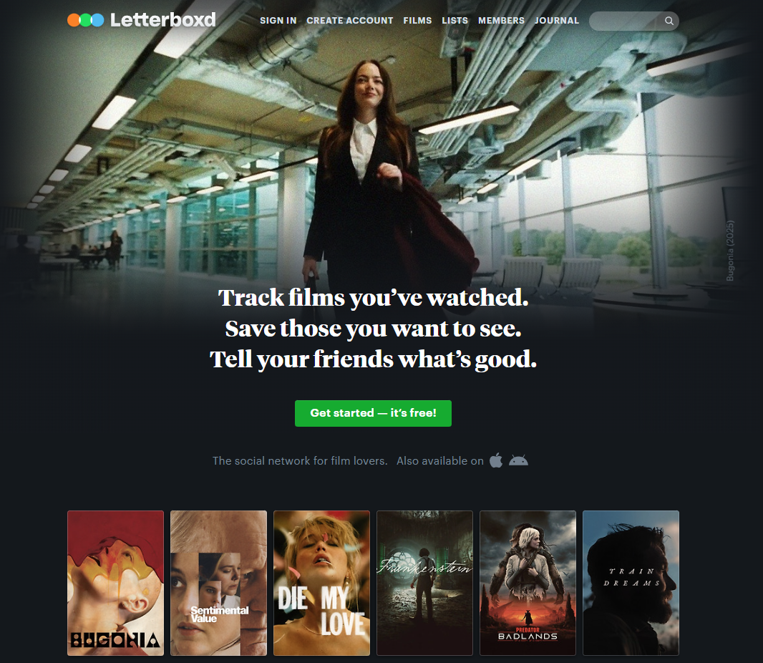
Figura 1. Aplicación web Letterboxd
En la evaluación, se han considerado las siguientes características clave, justificadas por ser los pilares fundamentales del objetivo de MovieMate:
- Gestión de listas personales: Capacidad para crear, editar y organizar listas personalizadas de películas y series (p. ej., "Favoritas", "Por ver").
- Sistema de valoración y diario: Funcionalidades para puntuar contenido y registrar la fecha de visualización (diario personal).
- Enfoque de red social: Capacidad para seguir a otros usuarios, comentar sus actividades y descubrir contenido a través de su actividad.
- Experiencia de usuario y diseño: Facilidad de uso, diseño visual, claridad en la presentación de la información y adaptabilidad a diferentes dispositivos (diseño responsive).
Letterboxd [6] (ver Figura 1) es una red social centrada en el cine que permite a los usuarios registrar las películas que ven, crear listas personalizadas, escribir críticas y seguir la actividad de otros cinéfilos Su interfaz presenta un diseño minimalista orientado al contenido generado por la comunidad, lo que favorece la interacción social. Sin embargo, la ausencia de soporte equivalente para series de televisión limita su aplicabilidad como solución integral.
IMDb (Internet Movie Database) [2] es una de las bases de datos en línea más grandes y populares sobre cine y televisión. Además de proporcionar información técnica y artística exhaustiva, permite a los usuarios puntuar títulos, escribir críticas y mantener una lista personal de "Watchlist". Si bien su componente social existe, está menos desarrollado que en Letterboxd, y su interfaz puede resultar sobrecargada de información (ver Figura 2) para el usuario que busca una experiencia simple de gestión y seguimiento.
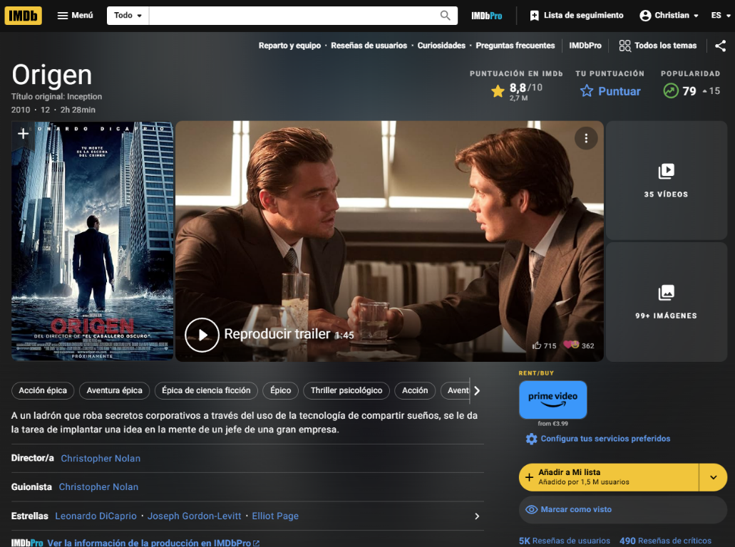
Figura 2. Aplicación web IMDb
Serializd [3] es una aplicación relativamente nueva (2023) que adopta el modelo y la filosofía de Letterboxd pero aplicada exclusivamente al mundo de las series de televisión. Los usuarios pueden marcar episodios vistos, puntuar temporadas completas o episodios individuales, y seguir a otros usuarios para descubrir nuevas series (ver Figura 3). Su principal limitación es, precisamente, su especialización, lo que obliga a los usuarios interesados tanto en cine como en televisión a utilizar dos aplicaciones diferentes.
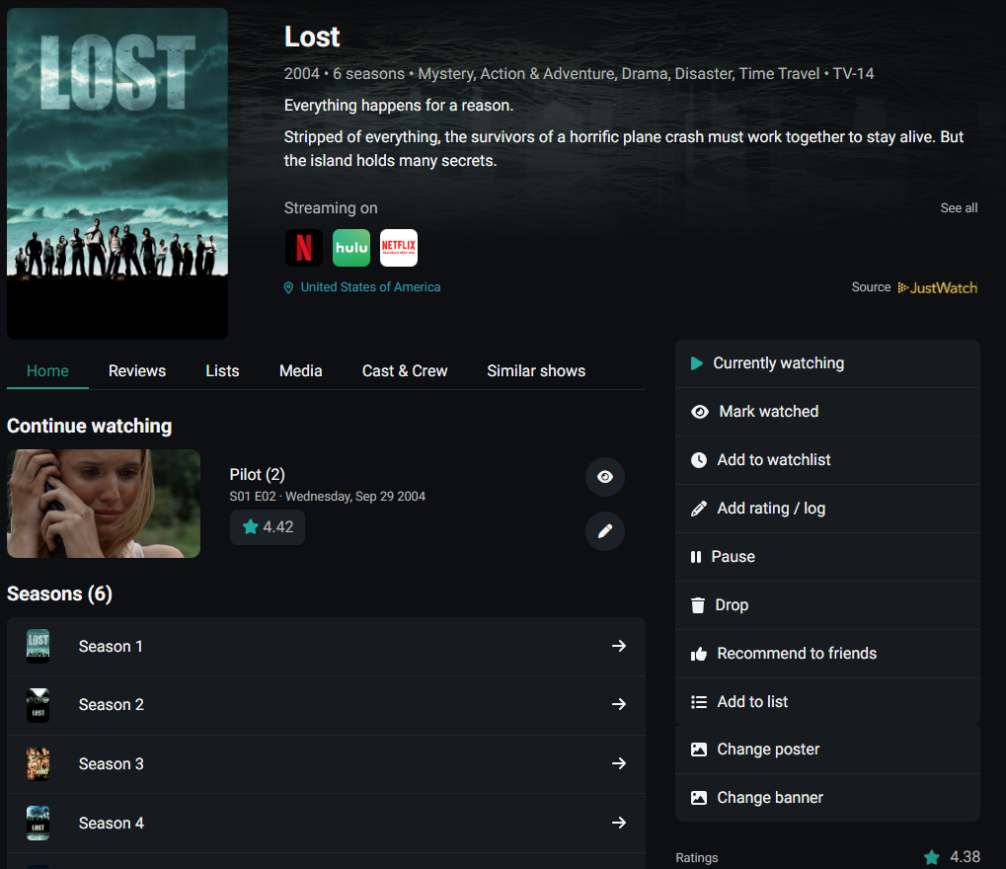
Figura 3. Aplicación web Serializd
Tabla 1. Resumen comparativo de las soluciones analizadas
Aplicación | Gestión de Listas | Valoración y Diario | Red Social | Experiencia de Usuario | Cine/  Series
Letterboxd | Listas personalizadas, watchlist, vistas | Diario personal, puntuación por película, reseñas | Seguir usuarios, comentarios, likes | Interfaz minimalista | Solo Cine
IMDb | Watchlist básica, listas personalizadas limitadas | Puntuación global, reseñas de usuarios | Sistema de reseñas, perfil básico | Interfaz funcional pero sobrecargada de información | Cine y series
Serializd | Listas personalizadas, seguimiento por episodios | Puntuación por episodio/temporada, diario de visionado | Seguir usuarios, comentarios en episodios | Interfaz inspirada en Letterboxd | Solo Series
MovieMate | Listas personalizadas completas, watchlist, categorías múltiples | Diario personalizado, puntuación flexible, reseñas | Seguir usuarios, comentarios, reseñas | Interfaz unificada e intuitiva, diseño adaptable | Cine y series

La aplicación desarrollada en este TFG, MovieMate, pretende integrar las mejores características de las soluciones analizadas, ofreciendo una experiencia unificada para la gestión tanto de películas como de series. Propone una visión centrada en la usabilidad y la interacción social, con un diseño intuitivo y adaptable. En la Tabla 1 se muestra un resumen comparativo de las soluciones analizadas. Como se observa, ninguna de las soluciones analizadas proporciona una integración completa de todas las funcionalidades consideradas, lo que refuerza la motivación del desarrollo de MovieMate.

Tecnologías empleadas
En este apartado se describen las tecnologías seleccionadas para el desarrollo de MovieMate, justificando su elección en función de los requisitos del sistema y de las características del dominio del problema.

Back-end
Para el desarrollo del servidor, se ha elegido el framework Spring Boot [7] junto con el lenguaje de programación Java [8], debido a su madurez, amplio ecosistema y capacidad para facilitar la construcción de aplicaciones escalables basadas en arquitecturas en capas. Spring Boot es un framework que simplifica enormemente el desarrollo de aplicaciones basadas en Spring, proporcionando configuración automática y permitiendo crear aplicaciones listas para producción con mínimo esfuerzo. Java, como lenguaje de programación orientado a objetos, robusto y con un amplio ecosistema, garantiza escalabilidad, mantenibilidad y alto rendimiento, siendo una elección muy extendida en el desarrollo de enterprise applications.
Como sistema de gestión de bases de datos se utilizará PostgreSQL [9]. Se ha optado por esta base de datos relacional de código abierto debido a su robustez, cumplimiento de estándares SQL y su excelente rendimiento para cargas de trabajo complejas. PostgreSQL ofrece características avanzadas como tipos de datos complejos, consultas JSON nativas y una fuerte consistencia transaccional, lo que la hace ideal para gestionar las relaciones estructuradas entre usuarios, películas, series, listas y valoraciones en MovieMate. Frente a alternativas no relacionales, se ha optado por un modelo relacional debido a la naturaleza estructurada de los datos y a la necesidad de garantizar consistencia en las relaciones entre entidades.
La comunicación entre el front-end y el back-end se realizará a través de una API (Application Programming Interface) RESTful (representational state transfer) [10], siguiendo los principios arquitectónicos REST para garantizar una interfaz coherente y sin estado. Este enfoque permite una separación clara entre cliente y servidor, facilitando la escalabilidad y la interoperabilidad del sistema.
En el desarrollo concreto del back-end se han utilizado distintos módulos del ecosistema de Spring Boot que facilitan la implementación de las distintas capas de la aplicación. Para la construcción de la API REST se ha empleado el módulo spring-boot-starter-web, que proporciona las funcionalidades necesarias para definir controladores mediante anotaciones y gestionar peticiones HTTP siguiendo el modelo MVC (Modelo-Vista-Controlador). De este modo, los distintos endpoints del sistema pueden exponerse de forma estructurada y coherente.
Para la persistencia de datos se ha utilizado spring-boot-starter-data-jpa, que implementa la especificación JPA (Java Persistence API) y permite realizar el mapeo objeto-relacional entre las entidades del dominio y las tablas de la base de datos. Esto facilita la abstracción del acceso a datos mediante repositorios, reduciendo la complejidad del código y mejorando su mantenibilidad. La conexión con PostgreSQL se realiza a través del driver oficial incluido como dependencia del proyecto.
En el ámbito de la seguridad se ha integrado spring-boot-starter-security, que proporciona los mecanismos de autenticación y autorización de la aplicación. Sobre esta base se ha implementado un sistema de autenticación basado en JSON Web Tokens (JWT), utilizando la librería JJWT para la generación y validación de los tokens. Este enfoque permite mantener una arquitectura sin estado (stateless), adecuada para una API REST moderna.
Asimismo, se ha incorporado spring-boot-starter-validation para la validación de datos de entrada, garantizando la integridad de la información recibida por los endpoints. Para la documentación automática de la API se ha empleado SpringDoc OpenAPI, que genera una interfaz interactiva compatible con el estándar OpenAPI [11]/Swagger [12], facilitando la exploración y prueba de los servicios desarrollados.
Finalmente, se ha incluido el módulo Actuator para exponer información de monitorización y estado de la aplicación, así como dependencias específicas para pruebas automatizadas, incluyendo una base de datos en memoria H2 [13] para el entorno de testing y herramientas de análisis de cobertura como JaCoCo [14].

Front-end
El front-end de la aplicación se implementa utilizando React [15] junto con TypeScript [16], seleccionados por su capacidad para construir interfaces complejas basadas en componentes reutilizables y tipado estático. React es una biblioteca de JavaScript ampliamente adoptada que permite crear interfaces de usuario interactivas y basadas en componentes reutilizables. TypeScript, al añadir tipado estático, contribuye a la detección temprana de errores, mejora la mantenibilidad del código y proporciona una mejor experiencia de desarrollo, lo que es especialmente valioso en proyectos de mediana y gran escala.
Para el diseño de la interfaz de usuario y garantizar que sea completamente responsive, se empleará Tailwind CSS [17]. Tailwind es un framework de CSS de utilidad que permite construir diseños personalizados directamente en el marcado, agilizando el desarrollo de interfaces modernas y adaptables a cualquier tamaño de pantalla.
Para la gestión del estado de la aplicación se han combinado dos herramientas complementarias. Zustand [18] se emplea como store global ligero para el estado sincrónico, como los datos del usuario autenticado y el token de sesión. TanStack Query [19] gestiona el estado asíncrono derivado de peticiones al servidor, automatizando el ciclo de vida de las solicitudes, el almacenamiento en caché de resultados y la revalidación de datos cuando estos quedan desactualizados, lo que reduce considerablemente la complejidad del código de acceso a datos en los componentes.
La comunicación HTTP con el back-end se centraliza a través de Axios [20], configurado con una instancia global que incorpora automáticamente las cabeceras de autorización en las peticiones autenticadas. La navegación entre páginas se gestiona mediante React Router v6 [21], que soporta rutas anidadas y permite proteger las rutas que requieren sesión activa mediante componentes de guardia.
Los componentes de interfaz se construyen sobre Radix UI [22] y su capa de estilos Shadcn/ui [23], que proporcionan elementos accesibles y personalizables compatibles con Tailwind CSS. Las notificaciones emergentes se implementan con la librería Sonner. Por último, para la comunicación en tiempo real se integra SockJS [24] junto con el protocolo STOMP (Simple/Streaming Text Oriented Messaging Protocol) [25], permitiendo al cliente recibir eventos del servidor de forma asíncrona a través de una conexión WebSocket [26] persistente durante toda la sesión.

Integración de datos
Para poblar la base de datos de la aplicación con información actualizada de películas y series, se integrará The Movie Database (TMDB) [27]. TMDB es una API gratuita y muy completa que proporciona un extenso repositorio de metadatos, imágenes y puntuaciones sobre contenido audiovisual, siendo la opción estándar de facto para este tipo de proyectos.

Miscelánea
Además de las tecnologías mencionadas, se han empleado diversas herramientas que han facilitado el desarrollo y la gestión del proyecto:
- Visual Studio Code [28]: Editor de código fuente para el desarrollo.
- Git & GitHub [29], [30]: Para el control de versiones y alojamiento del repositorio.
- Postman [31]: Para la prueba y documentación de los endpoints de la API REST.
- pgAdmin 4 [32]: Para la gestión y visualización de las tablas de la base de datos.
- Dbeaver [33]: Para la elaboración del diagrama entidad-relación.
- ChatGPT [34]: Apoyo para la programación, revisión de la arquitectura y documentación técnica.
- JUnit [35] & Mockito [36]: Frameworks utilizados para la implementación de pruebas unitarias del back-end, permitiendo validar la lógica de negocio de forma aislada mediante simulación de dependencias.
- Docker [37]: Plataforma de contenerización utilizada para empaquetar la aplicación back-end junto con sus dependencias en imágenes portables y reproducibles.
- Docker Compose [38]: Herramienta empleada para la orquestación de múltiples contenedores, permitiendo ejecutar conjuntamente el back-end y la base de datos PostgreSQL mediante una única configuración declarativa.
- GitHub Actions [39]: Servicio de integración continua utilizado para automatizar la ejecución de pruebas, construcción del proyecto y generación de la imagen Docker en cada actualización del repositorio.
- Claude [40]: IA usada para apoyo en la escritura de código, elaboración de mockups, depuración de errores y redacción de fragmentos de documentación

Análisis de objetivos y metodología
En esta sección se describen los objetivos que se persiguen con el desarrollo de este proyecto, así como la metodología empleada (tareas y temporalización) para alcanzar estos objetivos.

Objetivos
El objetivo general que se plantea en este Trabajo Fin de Grado (TFG) es el desarrollo de una aplicación Web adaptable (responsiva) para la consulta, gestión y valoración de películas y series. Este objetivo se puede dividir en los siguientes subobjetivos específicos:
- Identificar las tecnologías y herramientas más apropiadas para acometer el trabajo.
- Determinar las principales propiedades y carencias de las soluciones actuales en el dominio de la aplicación.
- Desarrollar una aplicación que subsane las carencias identificadas satisfaciendo los principales estándares de calidad en el desarrollo de software.
- Desplegar la aplicación en un escenario de producción.
- Documentar el trabajo realizado.

Es importante señalar que en este trabajo se persigue elaborar un primer prototipo de esta aplicación y no pretende abordar aspectos como distribución/streaming de contenido. Se integrarán APIs externas (TMDB), recopilando datos para poblar el prototipo. Por otro lado, también se establece como objetivo de este TFG la realización de una memoria en que se describan las principales características del trabajo realizado.

Metodología
A continuación, se enumeran las etapas en las que se ha dividido la realización del TFG. Para cada tarea se establecen las subtareas específicas y los objetivos abordados.
Tarea 1. Análisis preliminar
Objetivo(s): OB1, OB2
- Consultar aplicaciones similares en internet.
- Estudiar el estado del arte sobre herramientas para la gestión de películas y series para identificar funcionalidades comunes.
- Estudiar las tecnologías para el desarrollo de un front-end adaptable (responsivo): React, TypeScript, Tailwind CSS.
- Estudiar las tecnologías para el desarrollo del back-end: Java, Spring, servicios REST.
- Estudiar herramientas y librerías que puedan ser útiles para el trabajo.

Tarea 2. Análisis y diseño del sistema
Objetivo(s): OB2, OB3
- Definir el alcance del sistema.
- Establecer los requisitos funcionales y no funcionales del sistema.
- Diseñar la base de datos del sistema.
- Diseñar el componente back-end del sistema a partir de servicios REST.
- Diseñar el componente front-end del sistema siguiendo un modelo responsivo.

Tarea 3. Desarrollo del sistema
Objetivo(s): OB3
- Crear el esquema de la base de datos.
- Desarrollar los servicios que constituyen la lógica de negocio (back-end).
- Desarrollar los componentes que constituyen la interfaz de usuario adaptable (responsive) (front-end).
- Conectar el front-end y el back-end.

Tarea 4. Verificación y validación
Objetivo(s): OB3, OB4
- Verificar el sistema frente a los requisitos especificados.
- Definir los casos de prueba.
- Poblar la base de datos con conjunto de datos necesarios para las pruebas.
- Validar el sistema a partir de los casos de prueba definidos.
- Desplegar el sistema en un entorno de producción.

Tarea 5. Documentación del sistema
Objetivo(s): OB5
- Reuniones periódicas con el tutor para revisar el estado del Trabajo Fin de Grado.
- Documentar internamente cada uno de los componentes software desarrollados.
- Elaborar la memoria del Trabajo Fin de Grado.
- Elaborar la presentación del Trabajo Fin de Grado.

En la Tabla 2 se muestra la planificación mensual para las distintas tareas y subtareas a realizar, mientras que en la Tabla 3 se puede ver una estimación de las horas que se van a invertir en cada tarea y subtarea.
Tabla 2. Plan de trabajo: planificación mensual de las tareas
Tarea | 10/25 | 11/25 | 12/25 | 01/26 | 02/26 | 03/26 | 04/26 | 05/26 | 06/26
T1 |  | X | X
1.1 |  | X
1.2 |  | X
1.3 |  | X | X
1.4 |  |  | X
1.5 |  |  | X
T2 |  | X | X | X
2.1 |  | X
2.2 |  | X
2.3 |  | X | X
2.4 |  | X | X | X
2.5 |  | X | X | X
T3 |  |  | X | X | X | X | X
3.1 |  |  | X
3.2 |  |  | X | X | X
3.3 |  |  |  | X | X | X
3.4 |  |  |  |  | X | X | X
T4 |  |  |  | X | X | X | X
4.1 |  |  |  | X
4.2 |  |  |  | X | X
4.3 |  |  |  |  | X | X
4.4 |  |  |  |  |  | X
4.5 |  |  |  |  |  |  | X
T5 |  | X | X | X | X | X | X | X
5.1 |  | X | X | X | X | X | X | X
5.2 |  |  | X | X | X
5.3 |  | X | X | X | X | X | X | X
5.4 |  |  |  |  |  |  | X | X

Tabla 3. Plan de trabajo: estimación de horas por tarea
Tarea | Descripción | Horas estimadas | Horas reales
T1 | Análisis preliminar | 33
1.1 | Consultar apps similares | 2
1.2 | Estudiar estado del arte | 4
1.3 | Estudio tecnologías front-end | 10
1.4 | Estudio tecnologías back-end | 12
1.5 | Estudio herramientas y librerías | 5
T2 | Análisis/diseño sistema | 40
2.1 | Definir alcance del sistema | 2
2.2 | Establecer requisitos | 5
2.3 | Diseñar la BBDD | 3
2.4 | Diseñar back-end | 10
2.5 | Diseñar front-end | 20
T3 | Desarrollo de sistema | 155
3.1 | Crear esquema de la BBDD | 5
3.2 | Desarrollar el back-end | 55
3.3 | Desarrollar el front-end | 80
3.4 | Conectar back-end y front-end | 15
T4 | Verificación/Validación | 33
4.1 | Verificar los requisitos | 2
4.2 | Definir los casos de prueba | 5
4.3 | Poblar la base de datos | 10
4.4 | Validar el sistema | 13
4.5 | Desplegar el sistema | 4
T5 | Documentación | 44
5.1 | Reuniones con tutor | 6
5.2 | Documentar el desarrollo | 8
5.3 | Elaborar la memoria | 24
5.4 | Elaborar la presentación | 6
Total |  | 305 | YY

Diseño y resolución del trabajo realizado
En este capítulo se detalla el proceso de análisis, diseño e implementación de la aplicación MovieMate, poniendo especial énfasis en las decisiones técnicas adoptadas y en la arquitectura del sistema. Se describen los principales elementos que componen la solución, así como los mecanismos empleados para dar soporte a las funcionalidades definidas en capítulos anteriores.

Análisis
En este apartado se identifican y estructuran los principales casos de uso del sistema, organizados en función del tipo de usuario y de las funcionalidades clave de la plataforma. Este análisis permite definir de manera precisa los requisitos funcionales del sistema y sirve como base para las decisiones de diseño adoptadas en las fases posteriores.
El sistema distingue entre usuarios no registrados y usuarios registrados, cada uno con distintos niveles de acceso y capacidades. Esta diferenciación permite establecer restricciones de acceso claras y definir distintos flujos de interacción, alineados con el objetivo de proporcionar una plataforma social estructurada y segura.
Los casos de uso descritos en este apartado representan el alcance funcional general del sistema y se muestran de forma resumida mediante los diagramas correspondientes. Para proporcionar una especificación más detallada, cada caso de uso ha sido documentado mediante una plantilla formal que incluye actores, objetivos y resultados esperados. Esta documentación se recoge en el Anexo A – Especificación de casos de uso.

Usuarios no registrados
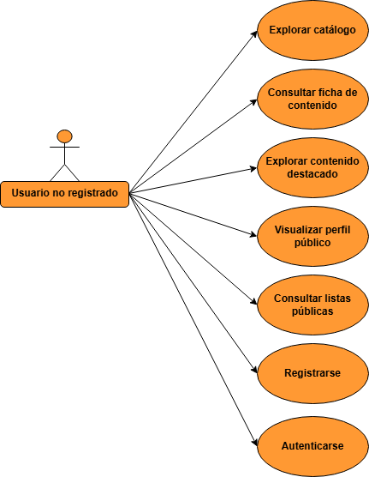
Figura 4. Diagrama de casos de uso de un usuario no registrado
Los usuarios no registrados tienen acceso a un subconjunto limitado de funcionalidades orientadas principalmente a la exploración de contenido y a la consulta de información pública como se muestra en la Figura 4. Sus principales casos de uso son los siguientes:
- Explorar el catálogo de películas y series.
- Consultar ficha de contenido de películas y series, incluyendo información descriptiva y valoraciones agregadas.
- Explorar contenido popular o destacado, accediendo a listados generales de películas y series sin necesidad de autenticarse.
- Visualizar perfiles públicos de otros usuarios, incluyendo su nombre, imagen de perfil, biografía y listas públicas, sin posibilidad de interacción directa más allá de la consulta.
- Consultar listas públicas creadas por otros usuarios, incluyendo su contenido y las valoraciones asociadas.
- Iniciar el proceso de registro para crear una cuenta nueva.
- Acceder al formulario de inicio de sesión si ya disponen de credenciales
Estas funcionalidades permiten a los usuarios explorar el sistema sin autenticación, actuando como mecanismo de captación y facilitando la transición hacia usuarios registrados para acceder a funcionalidades avanzadas.

Usuarios registrados

Interacción social
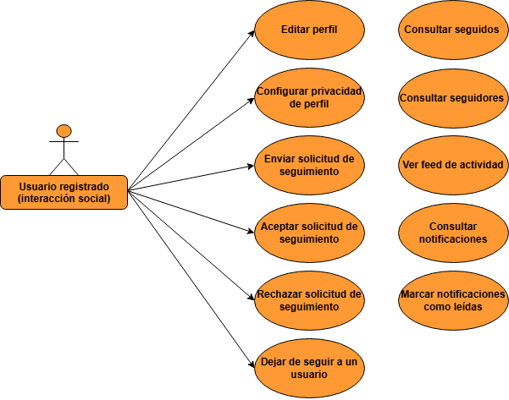
Figura 5. Diagrama de casos de uso de la interacción social de un usuario registrado
Los usuarios registrados disponen de un conjunto ampliado de funcionalidades que abarcan la gestión del perfil, la interacción social y la organización del contenido, constituyendo el núcleo funcional de la plataforma como se puede observar en la Figura 5.
Gestión de perfil:
- Gestionar su cuenta de usuario, incluyendo la actualización de datos básicos de perfil como nombre, nombre de usuario, dirección de correo electrónico, imagen de perfil y biografía.
- Configurar privacidad del perfil.
Ámbito social:
- Solicitud de seguimiento a otros usuarios de la plataforma para mantenerse al día de su actividad pública, incluyendo nuevas listas, valoraciones y otras acciones relevantes.
- Aceptar solicitud de seguimiento.
- Rechazar solicitud de seguimiento.
- Dejar de seguir a un usuario cuando se desea dejar de recibir información sobre su actividad.
- Consultar la lista de seguidos, tanto en el propio perfil como en el de otros usuarios cuando la visibilidad lo permita.
- Consultar la lista de seguidores, tanto en el propio perfil como en el de otros usuarios cuando la visibilidad lo permita.
Actividad y notificaciones:
- Acceder a un feed de actividad personalizado, donde se muestran acciones recientes de los usuarios seguidos, como nuevas valoraciones, listas creadas o contenido añadido a listas.
- Consultar notificaciones.
- Marcar notificaciones como leídas.

Listas personalizadas
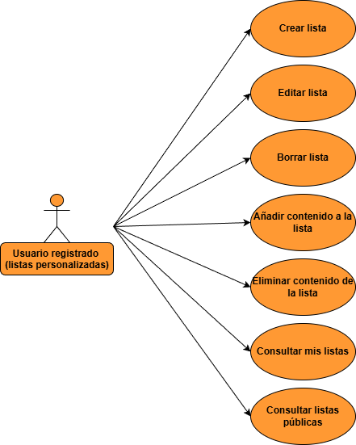
Figura 6. Diagrama de casos de uso sobre listas personalizadas de un usuario registrado
La gestión de listas personalizadas constituye una de las funcionalidades centrales de la plataforma (ver Figura 6), permitiendo a los usuarios organizar contenido de forma flexible según sus preferencias. Los casos de uso son:
- Crear listas personalizadas, indicando un título, descripción, tipo de lista y nivel de visibilidad (por ejemplo, listas públicas o privadas).
- Editar una lista existente, modificando su nombre, descripción, tipo o parámetros de visibilidad.
- Borrar una lista existente propia.
- Añadir contenido a una lista concreta, seleccionando películas o series previamente consultadas en la aplicación.
- Eliminar contenido de una lista, manteniendo el resto de la lista intacta.
- Consultar mis propias listas.
- Consultar listas públicas de otros usuarios.
Estas funcionalidades proporcionan un mecanismo estructurado y flexible para la organización de contenido, facilitando tanto el uso personal como la compartición dentro del entorno social de la plataforma.

Valoraciones y reseñas
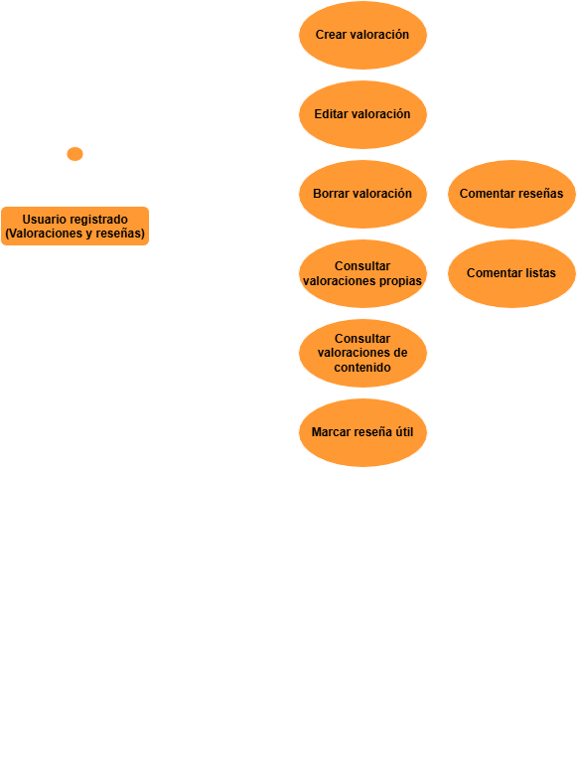
Figura 7. Diagrama de casos de uso de valoraciones y reseñas de un usuario registrado
El sistema de valoraciones y reseñas constituye otro de los elementos centrales de MovieMate, ya que permite a los usuarios registrar su opinión sobre el contenido consumido y generar información relevante para el resto de la comunidad como se puede ver en la Figura 7. Las funcionalidades asociadas a este sistema se pueden agrupar en tres bloques principales: gestión de valoraciones, creación de reseñas y mecanismos de interacción social sobre el contenido generado por los usuarios.
Gestión de valoraciones:
- Crear una valoración para un contenido determinado, indicando una puntuación y, opcionalmente, un comentario o reseña asociada.
- Editar una valoración, actualizando su puntuación y, opcionalmente, un comentario o reseña asociada.
- Eliminar una valoración previamente registrada.
- Consultar el historial de sus propias valoraciones, accediendo a un listado de películas y series valoradas por el usuario autenticado.
- Consultar las valoraciones asociadas a un contenido concreto, permitiendo ver cómo ha sido recibido por el resto de los usuarios de MovieMate.
Reseñas e interacción social:
- Indicar que una reseña de otro usuario resulta de interés mediante mecanismos de interacción como los “me gusta”.
- Comentar reseñas de otros usuarios.
- Comentar en listas de otros usuarios.
Estas funcionalidades permiten generar información agregada sobre el contenido, facilitando tanto la toma de decisiones en la exploración de nuevas películas o series como el desarrollo de dinámicas sociales dentro de la plataforma. De este modo, el sistema no solo permite la gestión individual del contenido consumido, sino que también fomenta la interacción entre usuarios y la generación de contenido compartido, reforzando el carácter social de la aplicación.

Diseño
En este apartado se describe el diseño del sistema desarrollado, comenzando por el modelo de datos sobre el que se apoya la aplicación MovieMate y continuando posteriormente con el diseño de los componentes back‑end y front‑end.
El diseño se ha planteado siguiendo una arquitectura en capas, separando claramente la persistencia de datos, la lógica de negocio y la exposición de servicios mediante una API REST, lo que facilita el mantenimiento y la evolución futura del sistema.

Modelo de datos
El modelo de datos constituye la base sobre la que se construyen las funcionalidades de gestión, consulta y valoración de películas y series, así como las características sociales de la plataforma. Como se puede ver en la Figura 8¡Error! No se encuentra el origen de la referencia., el modelo de datos de MovieMate se ha diseñado siguiendo un enfoque relacional. El objetivo principal ha sido representar de forma coherente las entidades clave del dominio (películas, series, usuarios, listas, valoraciones y relaciones sociales), así como las relaciones entre ellas, manteniendo un equilibrio entre normalización, eficiencia en las consultas y claridad conceptual.
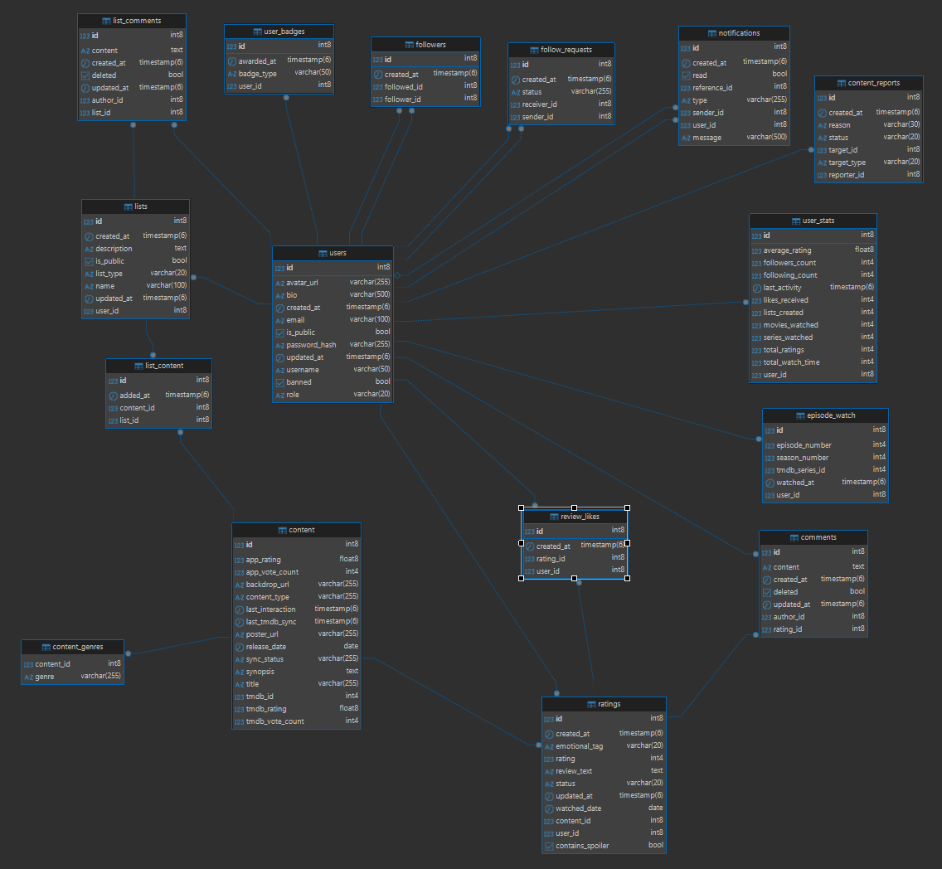
Figura 8. Diagrama entidad-relación de MovieMate
En el núcleo del modelo se encuentra la entidad User, que representa a los usuarios registrados en la plataforma. Cada usuario dispone de credenciales de acceso, información de perfil (nombre de usuario, nombre completo, correo electrónico, biografía e imagen de perfil) y metadatos de auditoría, como las fechas de creación y actualización. Asimismo, la entidad incorpora un atributo que determina el nivel de visibilidad del perfil (público o privado), permitiendo introducir restricciones condicionales en el acceso a la información social del usuario. Esta entidad actúa como punto de anclaje para gran parte de las relaciones del sistema, dado que los usuarios son los responsables de crear listas, emitir valoraciones y establecer vínculos sociales con otros miembros de la plataforma.
La entidad Content modela el contenido audiovisual gestionado por MovieMate, abarcando tanto películas como series mediante un atributo que indica el tipo de contenido. Para cada elemento se almacenan identificadores internos y externos, incluyendo el identificador de TMDB, así como atributos descriptivos como el título, la sinopsis, la fecha de estreno y los recursos gráficos asociados.
Además de los datos descriptivos, la entidad distingue entre métricas externas, procedentes de la API de TMDB (puntuación global y número de votos), y métricas internas generadas por la propia aplicación (puntuación media y número de valoraciones de los usuarios de MovieMate). Esta separación permite mantener independencia respecto a la fuente externa y facilita el cálculo eficiente de estadísticas propias.
Esta separación entre métricas externas e internas permite desacoplar la lógica de la aplicación de la fuente de datos externa, evitando inconsistencias y facilitando la evolución del sistema sin dependencia directa de la API de terceros
El modelo incorpora también información relacionada con la sincronización del contenido con la API externa. Para ello se almacenan marcas temporales de ‘última actualización’ y ‘última interacción’, así como un estado que indica si el contenido se encuentra actualizado, potencialmente desactualizado o en proceso de sincronización. Este mecanismo permite adoptar una estrategia de persistencia bajo demanda: el contenido se almacena únicamente cuando existe interacción real por parte de los usuarios, reduciendo así la dependencia directa de la API externa y optimizando el rendimiento del sistema.
En relación con la clasificación temática, los géneros asociados a cada contenido se gestionan mediante una colección almacenada en una tabla independiente, lo que permite modelar de forma flexible la relación entre contenido y categorías sin necesidad de crear una entidad específica para cada género.
La relación entre usuarios y contenido se articula principalmente a través de la entidad Rating, que representa las valoraciones y reseñas emitidas por los usuarios sobre películas y series. Cada registro de esta tabla asocia un usuario con un contenido concreto, almacenando la puntuación otorgada, el texto opcional de la reseña y las marcas temporales de creación y actualización. Este diseño permite calcular estadísticas agregadas sobre el contenido, como puntuaciones medias o número de valoraciones, al tiempo que ofrece un historial de la actividad de cada usuario. Este diseño permite desacoplar la interacción del usuario del contenido, facilitando tanto el cálculo de métricas agregadas como el análisis individual del comportamiento del usuario.
La organización personalizada del contenido se materializa mediante la entidad List, que recoge las listas creadas por los usuarios para agrupar películas y series según distintos criterios (por ejemplo, “Por ver”, “Favoritas” o colecciones temáticas). Cada lista está asociada a un único usuario propietario y cuenta con atributos como el nombre, la descripción, el tipo de lista y el nivel de visibilidad (pública o privada). La relación muchos‑a‑muchos entre listas y contenido se resuelve mediante una tabla intermedia que almacena los elementos incluidos en cada lista, permitiendo además incorporar información adicional como el orden de aparición o la fecha de incorporación.
La utilización de una tabla intermedia en la relación muchos-a-muchos permite enriquecer la relación con atributos adicionales, lo que resulta clave para funcionalidades como la ordenación personalizada o el seguimiento temporal.
El componente social del sistema se modela a través de la entidad Follower, que representa el vínculo entre usuarios seguidores y usuarios seguidos. Cada registro enlaza dos usuarios distintos, evitando duplicidades mediante restricciones de unicidad y previniendo la autorreferencia. Esta estructura permite construir las listas de seguidores y seguidos de cada usuario y soporta funcionalidades como el feed de actividad personalizado, basado en las acciones de los usuarios seguidos. La imposición de restricciones de unicidad y la prevención de autorreferencias garantizan la integridad del grafo social del sistema.
Por otro lado, la entidad FollowRequest modela el proceso previo a la confirmación de una relación social cuando el perfil del usuario es privado. Cada solicitud enlaza un usuario emisor y un usuario receptor, incorporando un estado que permite distinguir entre solicitudes pendientes, aceptadas, rechazadas o canceladas. La existencia de esta entidad permite representar explícitamente el ciclo de vida completo de una solicitud de seguimiento y aplicar reglas de negocio diferenciadas en función de su estado. Este modelo permite implementar flujos de interacción más complejos en escenarios de privacidad, alineándose con el comportamiento esperado en redes sociales modernas.
Con el fin de reforzar la interacción social, el modelo incluye además la entidad Notification, destinada a registrar eventos relevantes para el usuario receptor. Cada notificación se asocia a un usuario receptor y, opcionalmente, a un usuario emisor, almacenando el tipo de evento que la ha generado y una referencia al recurso relacionado. La entidad contempla siete tipos de evento: solicitud de seguimiento recibida, aceptación de una solicitud de seguimiento, incorporación de un nuevo seguidor, interacción positiva en una valoración, comentario sobre una reseña propia, comentario en una lista propia y eliminación de contenido por moderación. Incorpora además un campo de texto libre que almacena información contextual para determinados tipos: el título del contenido valorado en notificaciones de comentario sobre reseña, y el nombre de la lista en notificaciones de comentario sobre lista, permitiendo al receptor identificar el recurso afectado sin consultas adicionales. Un indicador de lectura permite distinguir entre notificaciones pendientes y ya procesadas, facilitando la gestión eficiente de la actividad reciente. Este diseño permite desacoplar la generación de eventos de su consumo, facilitando su integración con mecanismos de comunicación en tiempo real.
Por último, el modelo de datos incluye una entidad UserStats destinada a almacenar estadísticas agregadas sobre el comportamiento de los usuarios en la plataforma, tales como el número de películas y series vistas, el total de valoraciones emitidas o el tiempo de visionado acumulado. Esta tabla se encuentra vinculada uno‑a‑uno con la entidad User y se actualiza de forma periódica o bajo demanda a partir de la información registrada en Ratings y otros componentes del sistema. Esta separación de responsabilidades permite optimizar las consultas frecuentes sobre estadísticas sin sobrecargar las tablas transaccionales.
Para registrar la interacción de los usuarios sobre las valoraciones, el modelo incorpora dos entidades adicionales. Comment almacena los comentarios escritos por otros usuarios sobre una reseña concreta, asociando el texto del comentario tanto al usuario autor como a la valoración referenciada, con soporte de borrado lógico. ReviewLike modela los «me gusta» que los usuarios pueden dar a las reseñas de otros, garantizando mediante una restricción de unicidad que un mismo usuario no puede dar más de un like a la misma valoración. Estas entidades permiten modelar la interacción de los usuarios sobre las valoraciones, reforzando el componente social.
El seguimiento del visionado de contenido televisivo se gestiona a través de la entidad EpisodeWatch, que almacena los episodios individuales marcados como vistos por cada usuario. Permite modelar el progreso de visionado a nivel de episodio, una funcionalidad clave en contenido serializado. Cada registro identifica la serie mediante su identificador de TMDB, el número de temporada y el número de episodio, con una restricción de unicidad sobre la combinación de estos cuatro campos que impide registros duplicados. Los comentarios sobre las listas personalizadas se modelan mediante ListComment, que asocia un texto con un usuario autor y la lista comentada, e incorpora igualmente borrado lógico para preservar la integridad referencial. Permite extender la interacción social al ámbito de las listas personalizadas.
La plataforma incluye además un sistema de moderación de contenido articulado mediante la entidad ContentReport, que permite a los usuarios reportar valoraciones o comentarios inapropiados. Cada reporte registra el tipo de objeto denunciado (RATING o COMMENT), el motivo de la denuncia (SPAM, INAPPROPRIATE, SPOILER u OTHER) y el estado de gestión (PENDING, RESOLVED o DISMISSED). Introduce mecanismos de control necesarios para mantener la calidad del contenido generado por los usuarios.
Finalmente, la entidad UserBadge materializa el sistema de gamificación de la plataforma, almacenando las insignias concedidas a cada usuario con la fecha de concesión. La combinación de usuario e insignia está sujeta a una restricción de unicidad para garantizar que cada usuario sólo puede obtener cada insignia una vez.
En conjunto, este modelo de datos proporciona una base robusta y extensible que soporta tanto las funcionalidades principales de gestión de contenido como los mecanismos de interacción social, permitiendo la evolución futura del sistema sin comprometer su coherencia estructural.

Diseño del back-end
El diseño del back‑end de MovieMate sigue una arquitectura en tres capas basada en el patrón MVC, donde se separan claramente los controladores web, la lógica de negocio y el acceso a datos. El servidor expone una API RESTful consumida por el cliente web y potencialmente por otros clientes de terceros. La elección de esta arquitectura basada en capas responde a la necesidad de separar responsabilidades y facilitar la mantenibilidad del sistema, permitiendo evolucionar de forma independiente cada componente sin afectar al resto de la aplicación
En la capa de presentación se sitúan los controladores REST, encargados de recibir las peticiones HTTP, validar los datos de entrada y devolver respuestas JSON adecuadas. Estos controladores están organizados por dominios funcionales, agrupando endpoints relacionados con autenticación, usuarios, contenido, listas, valoraciones, seguidores o actividad. Cada controlador delega la lógica de negocio en servicios especializados, evitando mezclar reglas de negocio con detalles de transporte.
La capa de aplicación está formada por servicios que encapsulan la lógica de negocio de la plataforma, coordinando las operaciones entre las distintas entidades y repositorios. Estos servicios implementan casos de uso como la creación de listas, la emisión de valoraciones, la actualización de estadísticas de usuario o la generación del feed de actividad, garantizando la consistencia de los datos y aplicando las validaciones necesarias. Los servicios constituyen el núcleo de la lógica de negocio, asegurando la consistencia de las operaciones mediante el uso de transacciones cuando es necesario y coordinando múltiples repositorios dentro de una misma operación lógica.
Adicionalmente, se incluye un servicio de integración con TMDB, responsable de sincronizar información externa de películas y series con el modelo interno de la aplicación. Los endpoints de sincronización con TMDB son invocados desde el cliente cuando un usuario interactúa con un contenido que no se encuentra aún persistido localmente. No obstante, la lógica de sincronización se gestiona completamente en el servidor, que, valida la petición, consulta la API externa y almacena la información en la base de datos. Este mecanismo está restringido a usuarios autenticados para evitar un uso abusivo de la API externa.
La capa de persistencia define repositorios por cada entidad principal del dominio. Estos repositorios proporcionan operaciones CRUD (Create, Read, Update, Delete) básicas y consultas derivadas a partir de nombres de método o mediante consultas personalizadas cuando es necesario.
La API REST de MovieMate se ha diseñado siguiendo principios RESTful, usando sustantivos en plural para los recursos y métodos HTTP estándar para expresar las operaciones. A modo de resumen, en la Tabla 4 se describen los principales endpoints disponibles y las operaciones asociadas a cada uno de ellos. Se distinguen tres categorías de endpoints, agrupados por niveles de acceso en función del tipo de usuario:
- Endpoints públicos: accesibles sin autenticación. [BREVE RELACIÓN DE OPERACIONES SOPORTADAS]
- Endpoints autenticados: requieren un usuario autenticado mediante JWT. [BREVE RELACIÓN DE OPERACIONES SOPORTADAS]
- Endpoints de administrador: restringidos a usuarios con rol administrativo. [BREVE RELACIÓN DE OPERACIONES SOPORTADAS]
Esta clasificación permite aplicar políticas de seguridad coherentes y garantizar el control de acceso a los distintos recursos del sistema. En algunos casos, como en las operaciones de like o en el marcado de episodios como vistos, se han adoptado decisiones pragmáticas que se apartan parcialmente de la ortodoxia REST, priorizando la simplicidad de uso desde el cliente y la eficiencia en la interacción.
Tabla 4. Endpoints de la aplicación
Endpoint | GET | POST | PUT | DELETE | Acceso | Descripción
/api/auth/register |  | ✔ |  |  | Público | Registrar nuevo usuario
/api/auth/login |  | ✔ |  |  | Público | Iniciar sesión
/api/users/me/profile |  |  | ✔ |  | Autenticado | Actualizar perfil de usuario
/api/users/me/public-status |  |  | ✔ |  | Autenticado | Actualizar visibilidad del perfil
/api/users | ✔ |  |  |  | Público | Buscar usuarios por query
/api/users/{userId} | ✔ |  |  |  | Público | Obtener un usuario por ID
/api/users/{userId}/stats | ✔ |  |  |  | Público | Obtener estadísticas de un usuario
/api/users/username/{username} | ✔ |  |  |  | Público | Obtener un usuario por nombre de usuario
/api/users/suggestions | ✔ |  |  |  | Autenticado | Obtener sugerencias de usuario
/api/users/me/password |  |  | ✔ |  | Autenticado | Cambiar contraseña del usuario
/api/users/me | ✔ |  |  |  | Autenticado | Obtener usuario actual
/api/users/me/ratings | ✔ |  |  |  | Autenticado | Obtener valoraciones hechas por el usuario
/api/users/me/lists | ✔ |  |  |  | Autenticado | Obtener las listas del usuario
/api/users/me/stats/full | ✔ |  |  |  | Autenticado | Obtener estadísticas completes del usuario
/api/users/me/notifications | ✔ |  |  |  | Autenticado | Obtener las notificaciones del usuario
/api/users/me/follow-requests | ✔ |  |  |  | Autenticado | Obtener las solicitudes de seguimiento enviadas al usuario
/api/users/{userId}/follow-requests |  | ✔ |  |  | Autenticado | Mandar solicitud de seguimiento a un usuario
/api/users/follow-requests/{requestId} |  | ✔ |  | ✔ | Autenticado | Aceptar/rechazar solicitud de seguimiento
/api/users/{userId}/following | ✔ |  |  |  | Público | Obtener usuarios seguidos por el usuario
/api/users/{userId}/following-status | ✔ |  |  |  | Autenticado | Comprobar si sigo a un usuario
/api/users/{userId}/followers | ✔ |  |  | ✔ | Público | Obtener seguidores del usuario
/api/lists |  | ✔ |  |  | Autenticado | Crear una lista
/api/lists/{listId}/content |  | ✔ |  |  | Autenticado | Añadir contenido a una lista
/api/lists/public | ✔ |  |  |  | Público | Obtener todas las listas públicas
/api/lists/{listId}/content/{tmdbId} |  |  |  | ✔ | Autenticado | Eliminar contenido de una lista
/api/ratings |  | ✔ |  |  | Autenticado | Crear una valoración
/api/ratings/{ratingId}/likes | ✔ | ✔ |  |  | Público | Obtener la cantidad de me gustas/Dar me gusta
/api/ratings/{ratingId}/like-status | ✔ |  |  |  | Autenticado | Comprobar si he dado me gusta a una valoración
/api/ratings/{contentId} | ✔ |  |  |  | Público | Obtener las valoraciones de un contenido
/api/ratings/{ratingId} |  |  |  | ✔ | Autenticado | Eliminar una valoración
/api/feed/personal | ✔ |  |  |  | Autenticado | Obtener el feed personal del usuario
/api/feed/global | ✔ |  |  |  | Autenticado | Obtener el feed global
/api/notifications/{notificationId}/read |  |  | ✔ |  | Autenticado | Marcar una notificación como leída
/api/notifications/notifications/read-all |  |  | ✔ |  | Autenticado | Marcar todas las notificaciones como leídas
/api/notifications/notifications/unread-count | ✔ |  |  |  | Autenticado | Obtener notificaciones no leídas
/api/content | ✔ |  |  |  | Público | Obtener todo el contenido
/api/content/{contentId} | ✔ |  |  |  | Público | Obtener contenido por ID
/api/tmdb/tv/{tmdbId}/sync |  | ✔ |  |  | Público | Sincronizar serie desde TMDB
/api/tmdb/movies/{tmdbId}/sync |  | ✔ |  |  | Público | Sincronizar película desde TMDB
/api/tmdb/{contentType}/{tmdbId}/providers | ✔ |  |  |  | Público | Obtener los proveedores de streaming
/api/tmdb/{contentType}/{tmdbId}/credits | ✔ |  |  |  | Público | Obtener el cast de un contenido
/api/tmdb/tv | ✔ |  |  |  | Público | Buscar series por nombre
/api/tmdb/tv/{tmdbId}/seasons | ✔ |  |  |  | Público | Obtener resumen de temporadas de una serie
/api/tmdb/tv/{tmdbId}/seasons/{seasonNumber} | ✔ |  |  |  | Público | Obtener episodios de una temporada
/api/tmdb/tv/popular | ✔ |  |  |  | Público | Buscar series populares
/api/tmdb/movies | ✔ |  |  |  | Público | Buscar películas por nombre
/api/tmdb/movies/popular | ✔ |  |  |  | Público | Buscar películas populares
/api/tmdb/genres/tv | ✔ |  |  |  | Público | Consultar los géneros de una serie
/api/tmdb/genres/movies | ✔ |  |  |  | Público | Consultar los géneros de una película
/api/tmdb/discover/tv | ✔ |  |  |  | Público | Descubrir series con filtro
/api/tmdb/discover/movies | ✔ |  |  |  | Público | Descubrir películas con filtro
/api/users/me/recommendations | ✔ |  |  |  | Autenticado | Obtener recomendaciones personalizadas
/api/users/me/badges | ✔ |  |  |  | Autenticado | Obtener insignias del usuario actual
/api/users/{userId}/badges | ✔ |  |  |  | Público | Obtener insignias de un usuario
/api/users/me/avatar |  | ✔ |  |  | Autenticado | Subir foto de perfil (multipart/form-data)
/api/lists/{listId} |  |  | ✔ | ✔ | Autenticado | Editar o eliminar una lista propia
/api/tmdb/trending | ✔ |  |  |  | Público | Obtener contenido en tendencia (películas + series)
/api/tmdb/people/{personId} | ✔ |  |  |  | Público | Obtener el perfil de un actor
/api/tmdb/people/{personId}/credits | ✔ |  |  |  | Público | Obtener la filmografía de un actor
/api/ratings/{ratingId}/comments | ✔ | ✔ |  |  | Autenticado | Obtener o crear comentarios de una valoración
/api/ratings/{ratingId}/comments/{commentId} |  |  |  | ✔ | Autenticado | Eliminar un comentario de valoración
/api/lists/{listId}/comments | ✔ | ✔ |  |  | Público | Obtener o crear comentarios de una lista
/api/lists/{listId}/comments/{commentId} |  |  |  | ✔ | Autenticado | Eliminar un comentario de lista
/api/episodes/watched/summary | ✔ |  |  |  | Autenticado | Progreso de episodios vistos agrupado por serie
/api/episodes/watched/{tmdbSeriesId} | ✔ |  |  |  | Autenticado | Obtener episodios vistos de una serie
/api/episodes/watched/{tmdbSeriesId}/{seasonNumber}/{episodeNumber} |  | ✔ |  |  | Autenticado | Marcar o desmarcar un episodio como visto (toggle)
/api/episodes/watched/{tmdbSeriesId}/{seasonNumber}/all |  | ✔ |  | ✔ | Autenticado | Marcar o desmarcar toda una temporada como vista
/api/reports |  | ✔ |  |  | Administrador | Crear un reporte de contenido inapropiado
/api/admin/users | ✔ |  |  |  | Administrador | Listar todos los usuarios (solo admin)
/api/admin/users/{id}/role |  |  | ✔ |  | Administrador | Cambiar el rol de un usuario
/api/admin/users/{id}/ban |  |  | ✔ |  | Administrador | Banear o desbanear un usuario
/api/admin/ratings/{id} | ✔ |  |  | ✔ | Administrador | Ver o eliminar una valoración (moderación)
/api/admin/comments/{id} | ✔ |  |  | ✔ | Administrador | Ver o eliminar un comentario (moderación)
/api/admin/reports | ✔ |  |  |  | Administrador | Obtener reportes pendientes de revisión
/api/admin/reports/{id}/resolve |  |  | ✔ |  | Administrador | Resolver un reporte (elimina el contenido denunciado)
/api/admin/reports/{id}/dismiss |  |  | ✔ |  | Administrador | Desestimar un reporte sin acción

Diseño del front-end
El diseño de la interfaz de usuario de MovieMate se ha elaborado a partir de mockups de alta fidelidad que definen tanto la estructura visual como la organización funcional de la aplicación. Estos diseños no solo establecen la identidad visual, sino que permiten validar la usabilidad y la accesibilidad de las funcionalidades antes de su implementación.
Los mockups recogen las principales pantallas de la aplicación: la página de inicio con carruseles de contenido destacado y secciones de actividad social, el catálogo de descubrimiento con filtros por género, año y puntuación, la ficha de detalle de una película o serie con información completa e integración de valoraciones, el perfil de usuario con estadísticas y listas, la sección de listas personalizadas y el panel de configuración. Cada pantalla se ha diseñado considerando los casos de uso definidos en el análisis, garantizando que todas las funcionalidades sean accesibles de forma intuitiva.
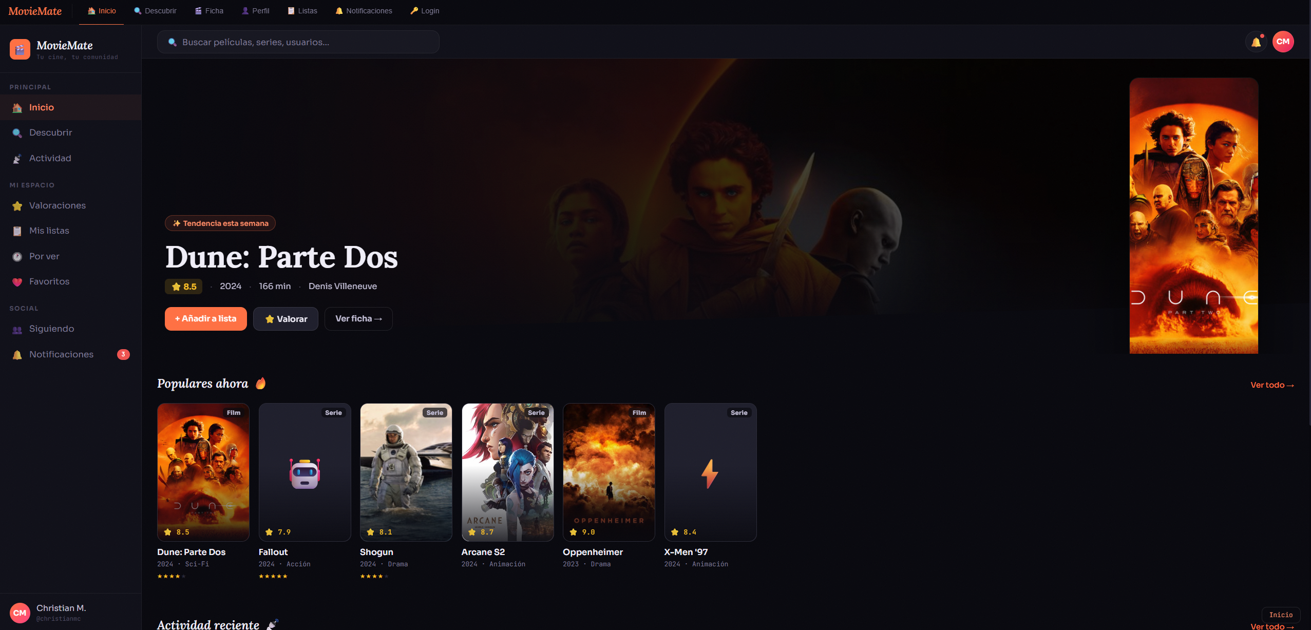
Figura 9. Mockup de MovieMate
Estos mockups, como el que se puede observar en la Figura 9, se han utilizado como herramienta de validación de los casos de uso definidos en la fase de análisis, asegurando que cada funcionalidad dispone de un flujo de interacción claro y accesible para el usuario.
La estructura de navegación se ha diseñado teniendo en cuenta distintos contextos de uso. En dispositivos de escritorio se emplea una barra lateral fija que permite acceso rápido a las principales secciones sin pérdida de contexto, mientras que en dispositivos móviles se adopta una barra inferior para optimizar el acceso con una sola mano y mejorar la ergonomía.
La aplicación distingue entre rutas públicas, accesibles sin autenticación (página de inicio, catálogo, fichas de contenido y perfiles públicos de usuario), y rutas protegidas, que requieren sesión activa (listas personalizadas, historial de valoraciones, notificaciones y configuración). Esta distinción se aplica tanto en el nivel de navegación como en la presentación de las opciones de interacción disponibles para el usuario. Esta separación entre rutas públicas y protegidas no solo responde a requisitos de seguridad, sino que también permite adaptar dinámicamente la interfaz en función del estado de autenticación del usuario.

Implementación
La arquitectura del sistema constituye uno de los pilares fundamentales en el desarrollo de la aplicación MovieMate, ya que define la forma en la que los distintos componentes del sistema se organizan, interactúan entre sí y evolucionan a lo largo del tiempo. En este proyecto, la arquitectura se ha diseñado con el objetivo de garantizar un sistema robusto, modular, escalable y fácilmente mantenible, alineado con las necesidades funcionales de una aplicación web moderna orientada al consumo intensivo de datos.
MovieMate se concibe como una aplicación web basada en un modelo cliente-servidor. En este enfoque, el servidor actúa como proveedor de servicios y concentra la lógica de negocio, la gestión de datos y los mecanismos de seguridad, mientras el cliente se encarga de la interacción con el usuario. Esta separación permite desacoplar responsabilidades, facilitando tanto la evolución independiente de cada componente como la integración con distintos tipos de clientes. Este modelo permite escalar de forma independiente el cliente y el servidor, así como facilitar la integración con futuros clientes sin modificar la lógica de negocio. La Figura 10 muestra la arquitectura general del sistema, incluyendo la interacción entre cliente, servidor, base de datos y servicio externo.
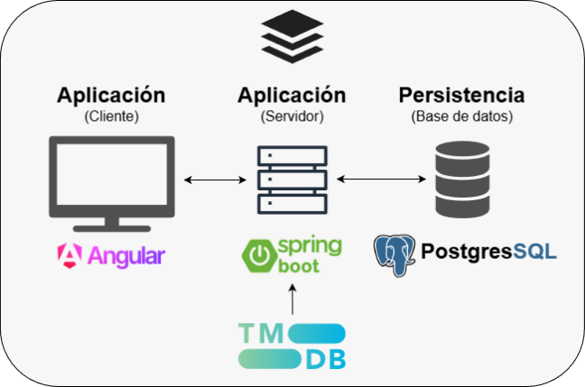
Figura 10. Arquitectura de MovieMate
El sistema adopta un enfoque monolítico modular. Esto permite mantener la simplicidad operativa de un despliegue unificado, evitando la complejidad inherente a arquitecturas distribuidas, al tiempo que conserva una separación lógica interna que facilita la evolución hacia arquitecturas más desacopladas en caso necesario. En primer lugar, se ha optado por una arquitectura basada en API REST, ya que este estilo arquitectónico permite desacoplar completamente el cliente del servidor. De este modo, el back-end puede ser consumido por distintos tipos de clientes (aplicaciones web, móviles o incluso servicios externos) sin necesidad de modificar su implementación interna. Esta decisión resulta especialmente relevante en un proyecto como MovieMate, que aspira a integrar múltiples funcionalidades y a evolucionar con el tiempo. En segundo lugar, la adopción de una arquitectura en capas facilita la separación de responsabilidades dentro del sistema. Cada capa se encarga de un conjunto específico de tareas, como la recepción de peticiones, la aplicación de reglas de negocio o el acceso a datos. Esta organización reduce el acoplamiento entre componentes, mejora la legibilidad del código y favorece la realización de pruebas y tareas de mantenimiento.
La arquitectura incorpora además una integración con la API externa de TMDB para la obtención de información cinematográfica. Esta integración se realiza íntegramente desde el servidor, que actúa como intermediario entre el cliente y la fuente de datos externa. De este modo, las credenciales de acceso a la API permanecen protegidas en el servidor y no se exponen al cliente. En particular, la integración con TMDB se gestiona mediante un servicio dedicado (TmdbService) que encapsula toda la lógica de comunicación con la API externa. Este servicio expone métodos para buscar películas y series, obtener detalles completos de un título, recuperar el reparto, los géneros disponibles o los proveedores de streaming para una región geográfica determinada.
Con el objetivo de reducir la dependencia del servicio externo y optimizar el rendimiento, se ha implementado una estrategia de persistencia bajo demanda. El contenido no se precarga masivamente en la base de datos, sino que se almacena únicamente cuando un usuario interactúa con él (por ejemplo, al valorar una película o añadirla a una lista). Este proceso de sincronización se gestiona a través del método getOrFetch del ContentService: si el contenido ya existe en la base de datos local, se devuelve directamente; si no existe, se consulta la API de TMDB, se persiste en la base de datos y se devuelve al solicitante. Adicionalmente, cuando el contenido almacenado supera un tiempo de vida (TTL) configurable, se programa una actualización asíncrona en segundo plano para mantener los datos vigentes sin bloquear la respuesta al cliente. La estrategia de persistencia bajo demanda, junto con el mecanismo de actualización basado en TTL, permite reducir significativamente la dependencia de la API externa, mejorar los tiempos de respuesta y garantizar la coherencia de los datos sin penalizar la experiencia de usuario.
La adopción de una arquitectura de microservicios se ha descartado debido a que introduciría una complejidad innecesaria en aspectos como la comunicación entre servicios, la gestión de transacciones distribuidas y el despliegue. Dado el alcance del proyecto, un monolito modular proporciona un equilibrio más adecuado entre simplicidad y capacidad de evolución. En la Figura 11, se puede observar de manera visual una comparativa entre la arquitectura monolítica escogida y la arquitectura de microservicios.
En conjunto, la arquitectura definida permite construir un sistema cohesivo, mantenible y preparado para su evolución futura, alineado con las buenas prácticas del desarrollo de aplicaciones web modernas.
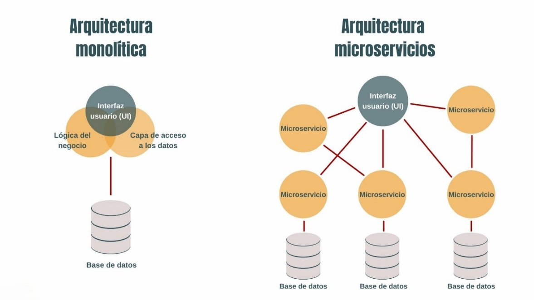
Figura 11. Comparativa entre arquitectura monolítica modular y microservicios [32]
https://click-it.es/arquitectura-monolitica-vs-arquitectura-de-microservicios-cual-debo-elegir/Fuente: [32]

Implementación del back-end
El back-end se ha implementado como una aplicación monolítica modular, en la que todos los componentes residen en una única aplicación Spring Boot, pero organizados internamente en módulos bien definidos. Este enfoque permite beneficiarse de la simplicidad de despliegue propia de los sistemas monolíticos, manteniendo al mismo tiempo una estructura interna clara y mantenible. La modularización se logra mediante la organización del código en paquetes cohesionados, cada uno responsable de un dominio funcional concreto, como la gestión de usuarios, contenido, valoraciones o seguridad.
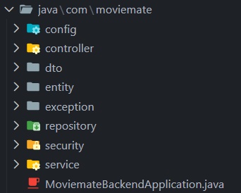
Figura 12. Estructura de carpetas del back-end de MovieMate
En MovieMate, el sistema se organiza en las siguientes capas (ver Figura 12):
- Capa de presentación
- Capa de negocio
- Capa de persistencia
- Capa de seguridad
Esta estructura, ampliamente utilizada en aplicaciones basadas en Spring Boot, parte de la necesidad de aislar los distintos aspectos del sistema, evitando acoplamientos innecesarios y facilitando la evolución independiente de cada componente. En los siguientes apartados se describen los aspectos más importantes de cada capa.
Uno de los aspectos clave de la arquitectura es la integración con la API externa de TMDB, gestionada a través de un servicio dedicado (TmdbService). Este componente encapsula toda la lógica de comunicación con el servicio externo, incluyendo la construcción de peticiones HTTP, el tratamiento de respuestas y la transformación de los datos al modelo interno de la aplicación.
El acceso al contenido externo se realiza mediante el método getOrFetch del ContentService, que implementa una estrategia de persistencia bajo demanda:
- Si el contenido existe en la base de datos local, se devuelve directamente.
- En caso contrario, se consulta TMDB, se persiste el resultado y se devuelve al cliente.
Este mecanismo reduce la dependencia del servicio externo y mejora el rendimiento global del sistema. Además, se implementa una política de actualización basada en TTL (Time-To-Live), que permite refrescar la información de forma asíncrona cuando esta queda obsoleta.
En cuanto a la comunicación en tiempo real, el sistema utiliza WebSocket con STOMP sobre SockJS. La clase WebSocketConfig configura el broker de mensajería, definiendo los prefijos /app para envío y /user/queue para colas privadas por usuario.
La autenticación en este canal se realiza mediante WebSocketAuthInterceptor, que intercepta el frame CONNECT, extrae el token JWT y lo valida antes de permitir la suscripción del cliente.
Por otro lado, la autenticación HTTP se gestiona mediante el filtro JwtAuthFilter, que intercepta cada petición entrante, valida el token JWT presente en la cabecera Authorization y construye el contexto de seguridad como se observa en Figura 13.
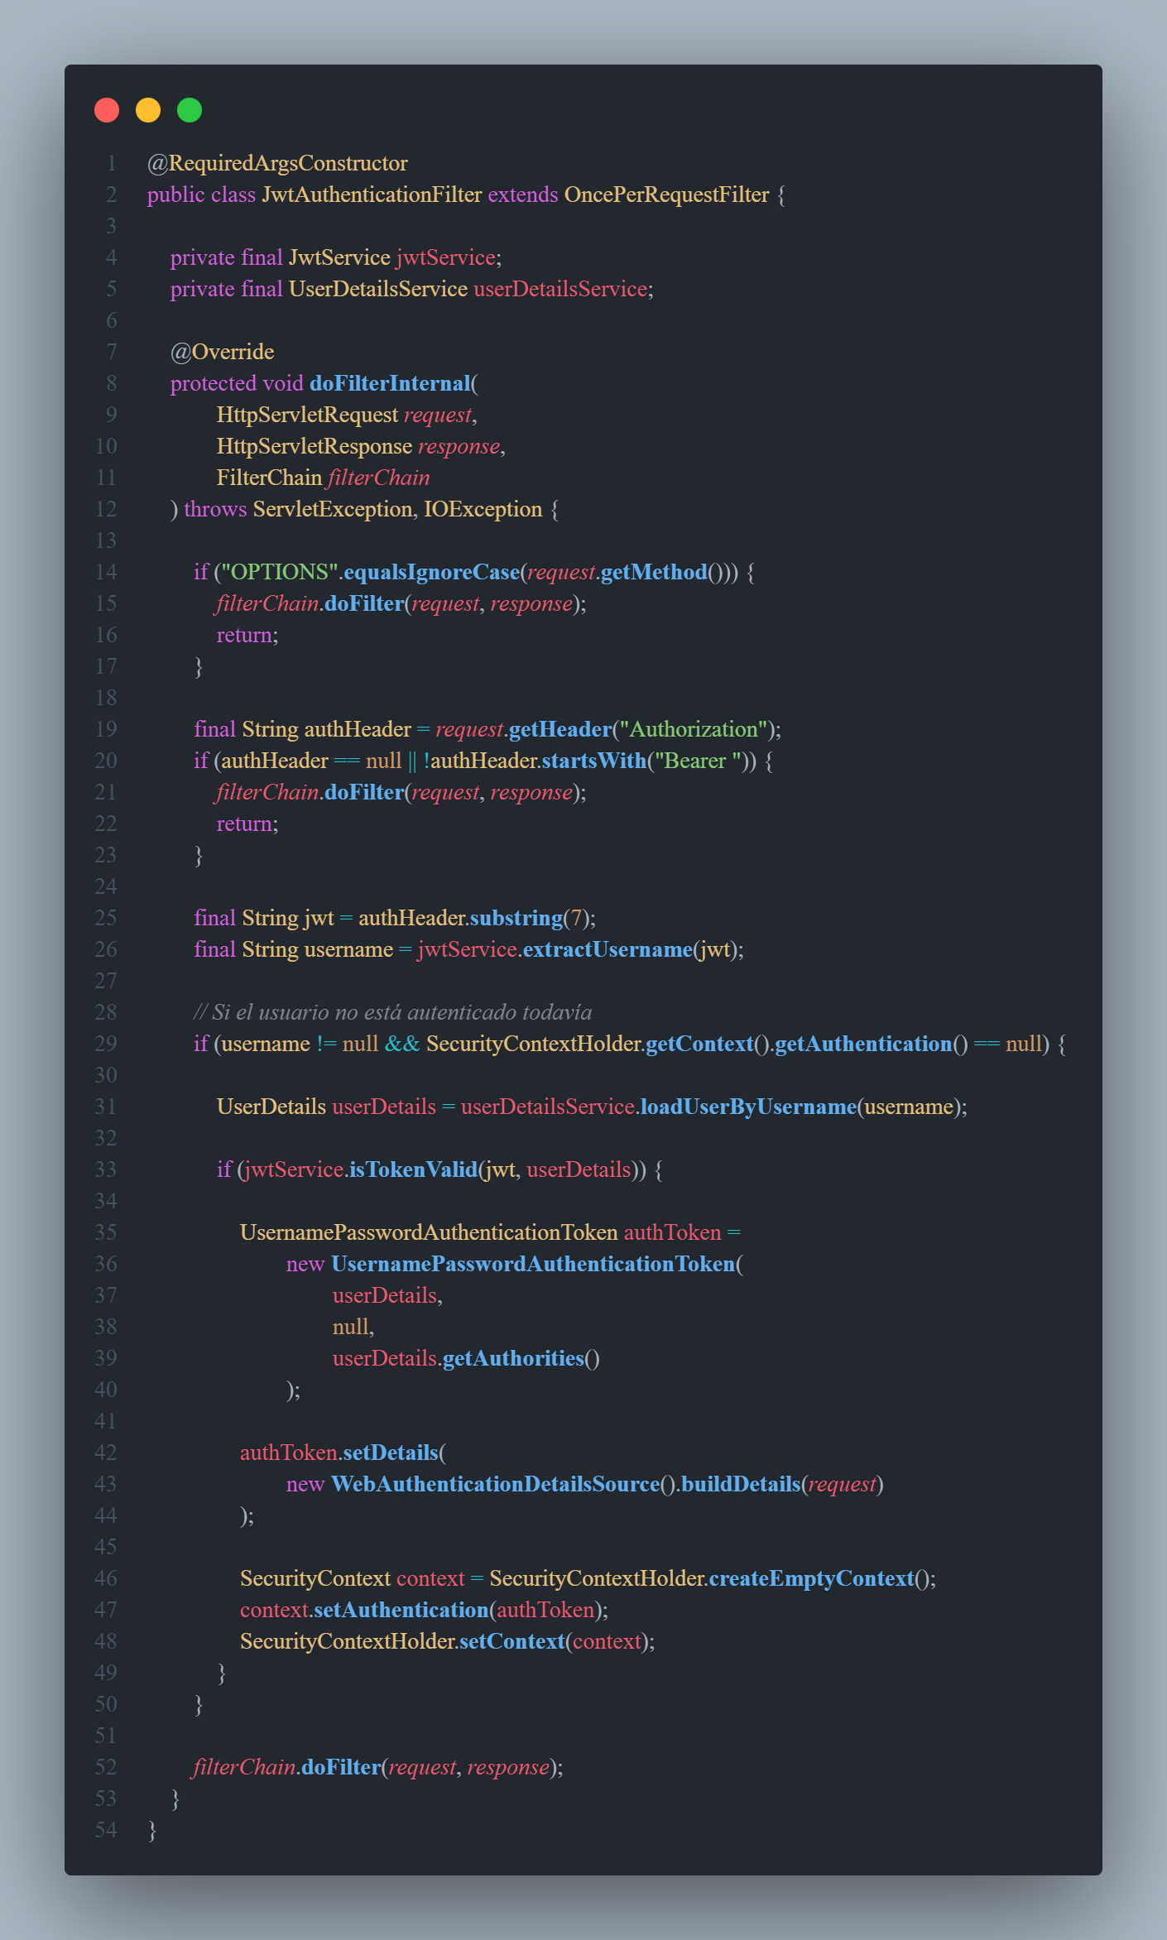
Figura 13. Fragmento del filtro JwtAuthFilter
Para los canales WebSocket, el interceptor WebSocketAuthInterceptor realiza la misma validación sobre el frame STOMP CONNECT, permitiendo que solo los usuarios autenticados establezcan conexiones en tiempo real. La Figura 14 muestra la autenticación del frame STOMP CONNECT mediante JWT.
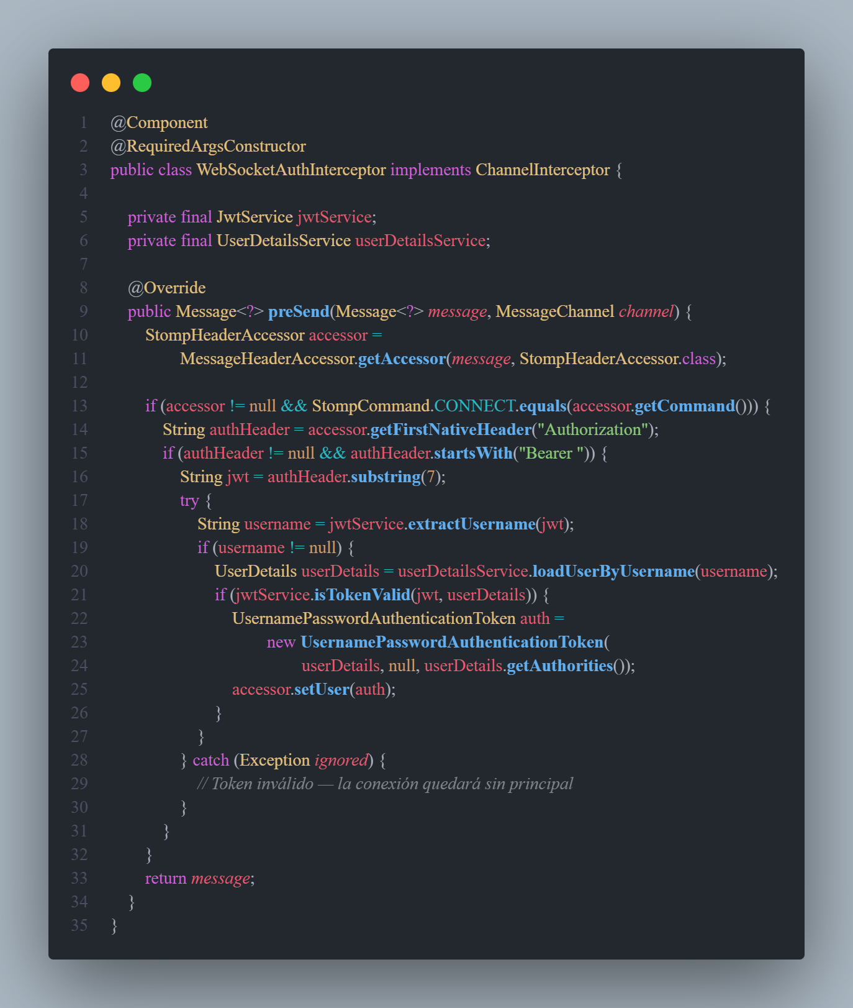
Figura 14. Fragmento de WebSocketAuthInterceptor
Cada método persiste el evento en base de datos y, a continuación, intenta su envío en tiempo real al canal privado del receptor; si la entrega falla (por ejemplo, por cliente desconectado), la notificación queda persistida igualmente sin afectar al flujo principal. Los métodos notifyComment y notifyListComment se ejecutan en transacciones independientes de la del servicio invocante, garantizando que la notificación se persiste con independencia del resultado de la operación principal. Ambos adjuntan al evento el título del contenido o el nombre de la lista para que el receptor pueda identificar el recurso afectado.
Entre los servicios adicionales que complementan la funcionalidad principal del sistema destacan: BadgeService, responsable de la evaluación y concesión de los diez tipos de insignias de forma idempotente cada vez que se recalculan las estadísticas de un usuario; UserStatsService, que mantiene actualizadas las estadísticas agregadas de cada usuario y genera el FullStatsDto empleado por las visualizaciones avanzadas del perfil (distribución de valoraciones, géneros más valorados, actividad mensual); y CacheCleaner, un componente planificado (@Scheduled) que elimina periódicamente los registros de Content que llevan más de un umbral configurable de días sin interacción, manteniendo la base de datos libre de datos obsoletos poco accedidos.
El back-end incorpora además dos elementos transversales. SwaggerConfig configura la documentación automática de la API mediante SpringDoc/OpenAPI, generando una interfaz Swagger UI accesible en /swagger-ui/index.html que describe todos los endpoints, sus parámetros, cuerpos de petición y respuestas posibles. Por su parte, @RequirePublicProfile es una anotación personalizada que, combinada con ProfileSecurityService, permite restringir el acceso a recursos de perfil lanzando ProfilePrivateException cuando el perfil objetivo es privado y el solicitante no tiene permisos para consultarlo, simplificando la lógica de autorización en los controladores correspondientes.
Como ejemplo representativo de la capa de servicios, RatingService (ver Figura 15) gestiona el ciclo de vida completo de las valoraciones: creación, edición en sitio y eliminación. Antes de persistir una valoración, verifica si el usuario ya ha valorado el contenido para distinguir entre creación y actualización, actualizando en ambos casos las métricas agregadas de UserStats y desencadenando la generación de la entrada de actividad correspondiente.
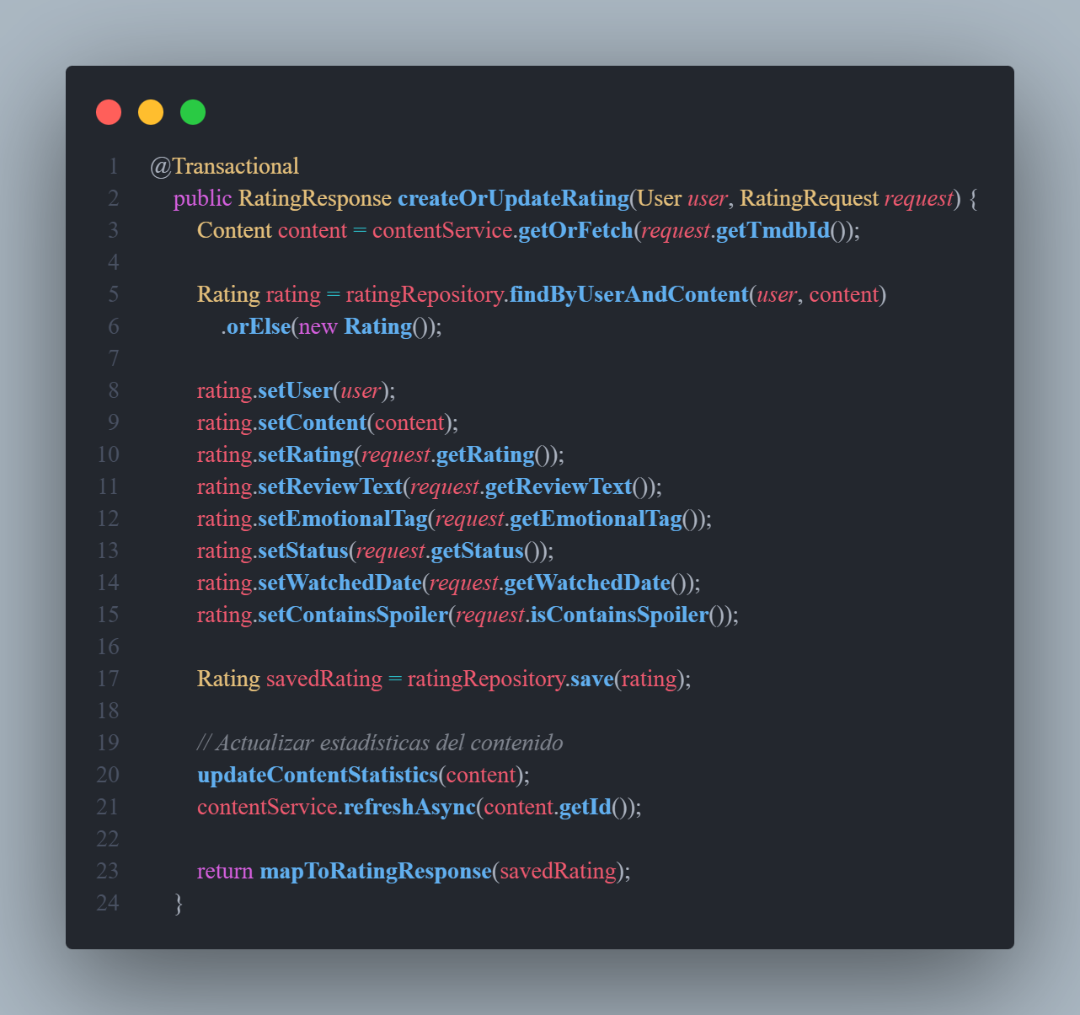
Figura 15. Fragmento del método createOrUpdate de RatingService

Capa de presentación (Controladores)
La capa de presentación está formada por los controladores REST (carpeta controller en la Figura 12), cuya función principal es actuar como punto de entrada de las peticiones HTTP realizadas por los clientes. Estos controladores reciben las solicitudes, validan los datos de entrada y delegan la lógica de negocio en la capa de servicios correspondiente. En la ¡Error! No se encuentra el origen de la referencia. se puede ver un ejemplo de controlador REST de MovieMate.
Una de las decisiones clave en esta capa ha sido mantener los controladores lo más ligeros posible, evitando la inclusión de lógica de negocio compleja. Este enfoque permite reducir la complejidad del código, facilitar la lectura y el mantenimiento, y mejorar la capacidad de prueba aislada de los controladores.
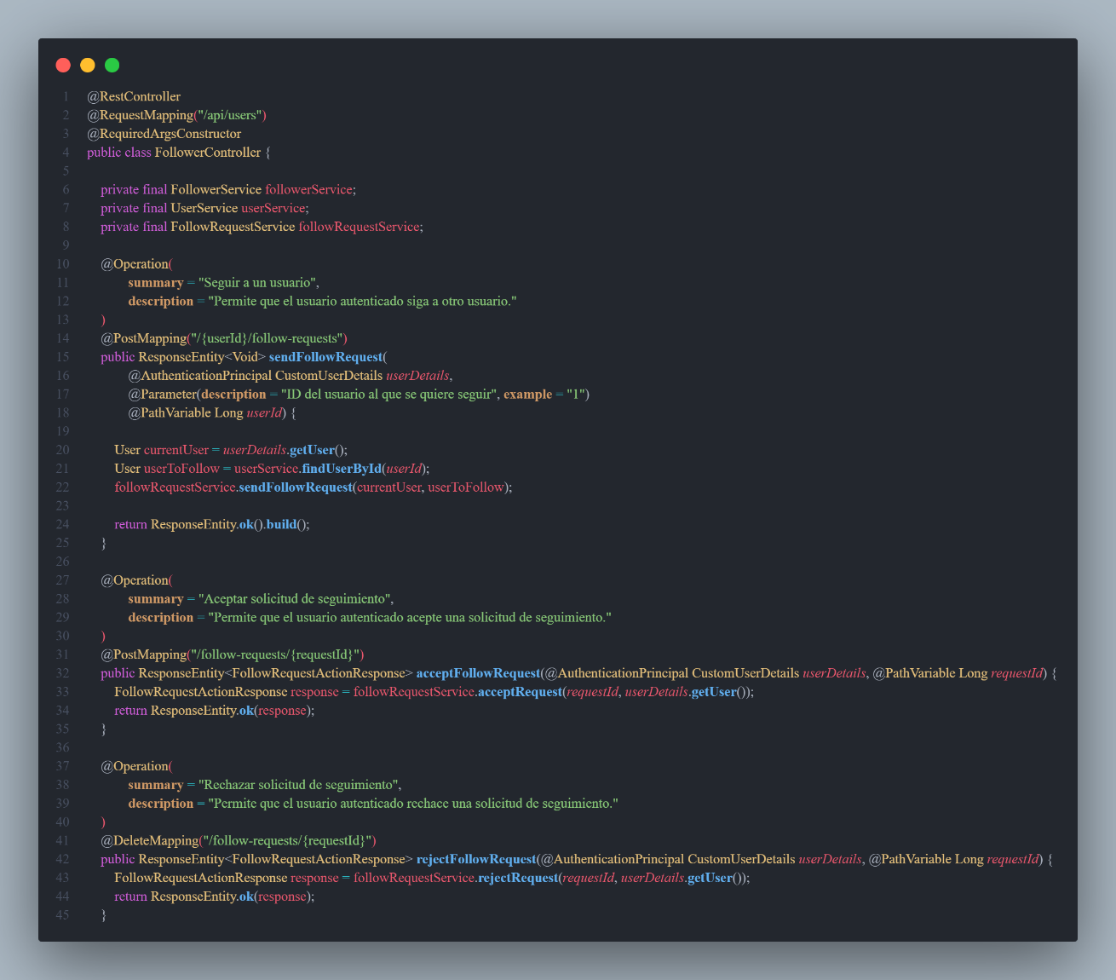
Figura 16. Ejemplo de controlador REST (FollowerController) en MovieMate
En el ejemplo de la Figura 16, el controlador define distintos endpoints relacionados con el seguimiento de usuarios. Cada método está anotado con @GetMapping, @PostMapping, etc., lo que permite mapear las operaciones HTTP a métodos concretos. Además, se observa el uso de anotaciones como @PathVariable (en otros también se usa @RequestBody) para extraer parámetros de la petición.

Capa de negocio (Servicios)
La capa de negocio está formada por los servicios (carpeta service en la Figura 12), esta constituye el núcleo funcional del sistema, ya que encapsula toda la lógica de negocio de la aplicación.
En esta capa se implementan, entre otras, las siguientes responsabilidades:
- Gestión de usuarios y autenticación.
- Creación y actualización de valoraciones.
- Organización de contenidos en listas.
- Gestión de relaciones sociales (seguimientos y solicitudes).
- Generación de notificaciones.
- Integración y sincronización con la API externa.
Separar la lógica de negocio en esta capa permite desacoplarla tanto de la presentación como del acceso a datos, favoreciendo la reutilización del código y la posibilidad de modificar la lógica interna sin afectar a los consumidores de la API.
Además, esta capa actúa como intermediaria entre los controladores y los repositorios, coordinando las operaciones necesarias y garantizando la coherencia del sistema. A continuación, en la Figura 17 se puede ver un ejemplo.
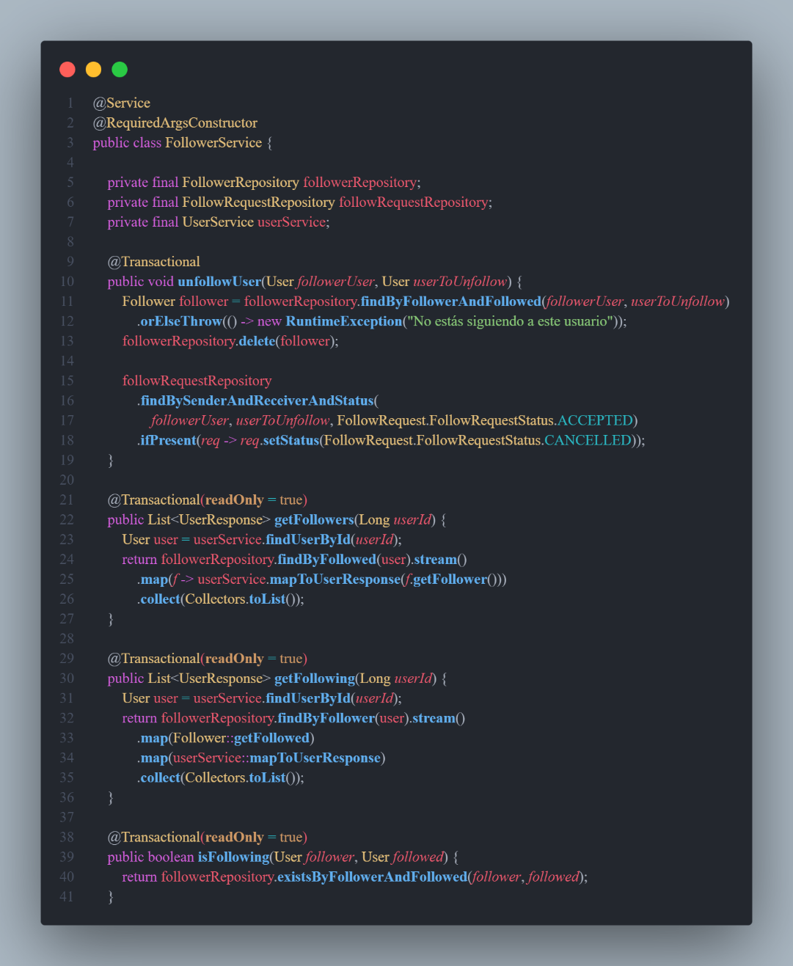
Figura 17. Ejemplo de servicio (FollowerService) en MovieMate
En este servicio se implementa la lógica asociada a las relaciones de seguimiento entre usuarios. Por ejemplo, los métodos las funcionalidades de dejar de seguir a un usuario, obtener los usuarios que sigo, los seguidores y consultar si un usuario sigue a otro. Además, en estas capas se hacen validaciones como, por ejemplo, comprobar que sigue al usuario antes de dejar de seguirlo.

Capa de persistencia (Repositorios)
La capa de persistencia está formada por los repositorios (carpeta repository en la ¡Error! No se encuentra el origen de la referencia.), esta se encarga del acceso a la base de datos PostgreSQL y se implementa mediante Spring Data JPA como se puede observar en la Figura 18. El uso de JPA (Java Persistence API) permite mapear las entidades Java al modelo relacional de PostgreSQL, aprovechando características como las relaciones entre tablas, la gestión de transacciones y la paginación nativa en las consultas.
Los repositorios actúan como interfaces de acceso a datos, proporcionando operaciones CRUD (Create, Read, Update, Delete) y consultas personalizadas cuando es necesario. Esta abstracción evita la inclusión de consultas SQL explícitas en la lógica de negocio y mejora la portabilidad del sistema frente a posibles cambios del gestor de base de datos.
Durante el diseño se ha priorizado el uso de carga diferida (lazy loading) en las relaciones entre entidades, con el objetivo de evitar recuperaciones innecesarias de información y optimizar el rendimiento.
Este enfoque ofrece varias ventajas:
- Reducción del código repetitivo.
- Mayor legibilidad.
- Portabilidad frente a cambios en el sistema gestor de bases de datos.
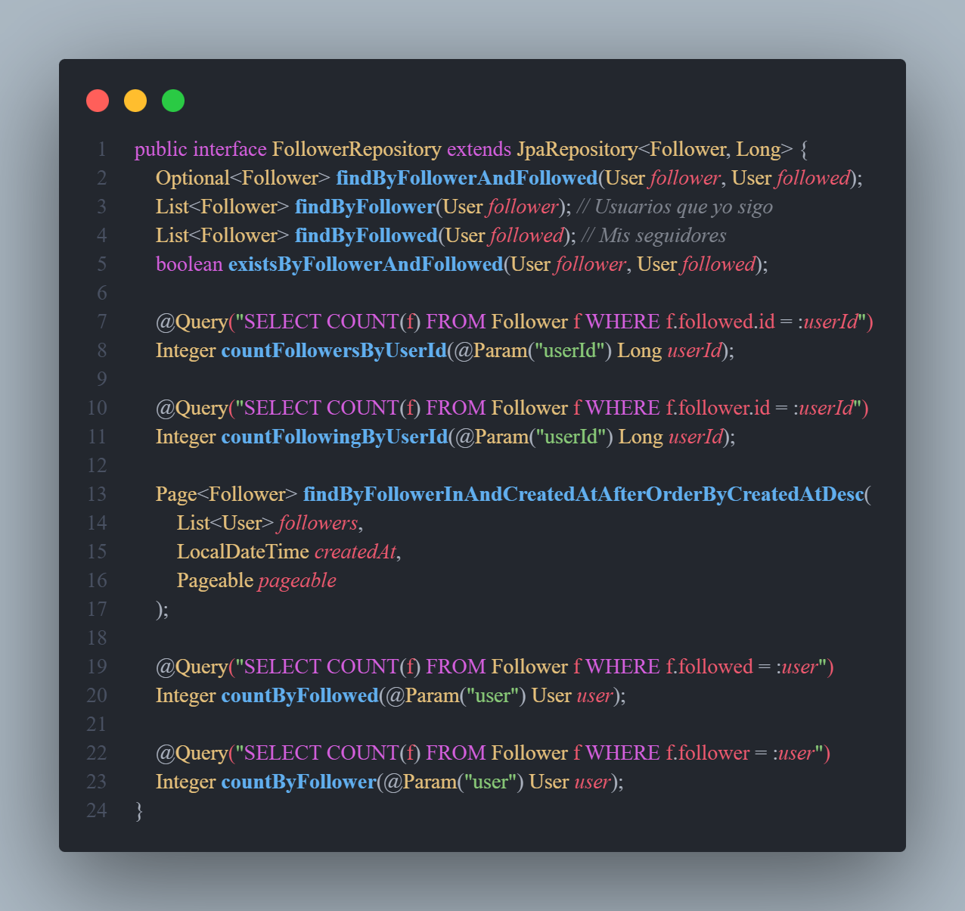
Figura 18. Ejemplo de repositorio JPA (FollowerRepository) en MovieMate
En esta imagen se observa la definición de la interfaz extendiendo JpaRepository, junto con métodos de consulta derivados del nombre y consultas personalizadas mediante @Query para el conteo de seguidores y seguidos. También se incluye un método con paginación y filtro temporal para la generación eficiente de feeds de actividad.

Capa de seguridad
La capa de seguridad está formada por los archivos de seguridad (carpeta security en la Figura 12) y los ficheros de configuración de seguridad (carpeta config en la Figura 12). La seguridad se implementa como una capa transversal apoyada en Spring Security. Esta capa intercepta las peticiones entrantes antes de que alcancen los controladores, aplicando mecanismos de autenticación y autorización, como se puede observar en la Figura 19.
El sistema adopta un enfoque sin estado (stateless) basado en JSON Web Tokens (JWT). Tras validar las credenciales del usuario, el servidor genera un token firmado digitalmente que el cliente debe incluir en las peticiones posteriores. En cada solicitud, un filtro de seguridad verifica la validez del token y construye un contexto de seguridad asociado al usuario autenticado.
A partir de dicho contexto, se aplican reglas de autorización que restringen el acceso a determinados endpoints según el estado de autenticación o los roles asignados.
Esta separación permite mantener la lógica de seguridad desacoplada de la lógica de negocio, reforzando el principio de responsabilidad única.
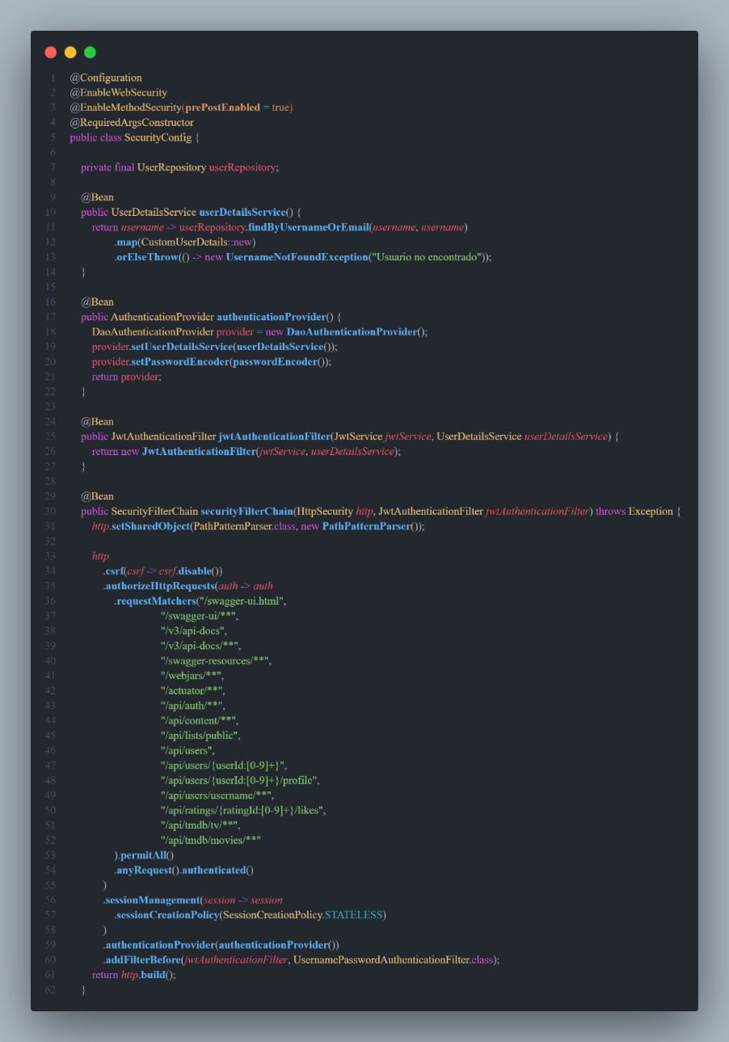
Figura 19. Configuración de seguridad
Esta imagen corresponde a un fichero de configuración de seguridad y realiza diferentes acciones como definir un filtro de autenticación basado en JWT (JwtAuthenticationFilter), una política de sesiones sin estado (STATELESS) y la desactivación de CSRF para una API REST. Se especifican las rutas públicas y se restringe el acceso a /api/admin/** únicamente al rol ADMIN.

Diseño de la API REST
La API REST constituye el principal mecanismo de interacción entre el cliente y el back-end de MovieMate. Su diseño sigue los principios del estilo arquitectónico REST (Representational State Transfer), adoptando un enfoque orientado a recursos y garantizando una interfaz uniforme y desacoplada.

Cada entidad relevante del dominio —como usuarios, contenido, valoraciones, listas, relaciones sociales o notificaciones— se expone como un recurso accesible mediante una URI específica. Las operaciones sobre dichos recursos se realizan utilizando los métodos HTTP estándar (GET, POST, PUT, DELETE), lo que permite expresar de forma clara la intención de cada operación.
La Figura 20 muestra un ejemplo representativo de los endpoints asociados a la gestión de seguidores, donde se puede observar la correspondencia entre recursos y operaciones HTTP.
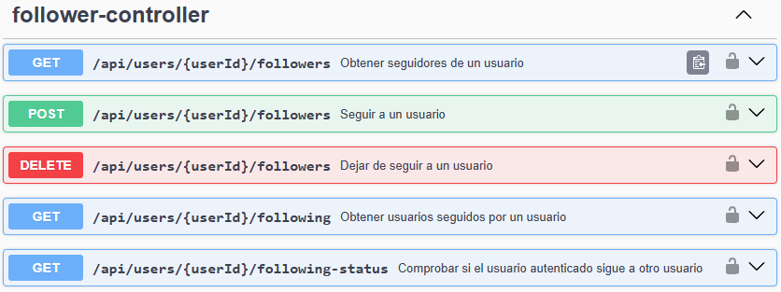
Figura 20. Endpoints para gestión de seguidores en MovieMate
Asimismo, la API emplea de forma sistemática códigos de estado HTTP para reflejar el resultado de cada operación, tales como:
- 200 OK para operaciones exitosas.
- 201 Created para la creación de nuevos recursos.
- 400 Bad Request para peticiones mal formadas.
- 401 Unauthorized para accesos no autenticados.
- 403 Forbidden para accesos sin permisos suficientes.
- 404 Not Found para recursos inexistentes.
El uso consistente de estos códigos mejora la interpretabilidad de las respuestas y facilita la integración con distintos tipos de clientes.

Uso de DTOs en la arquitectura
La API se apoya en el uso de Data Transfer Objects (DTOs) como mecanismo de intercambio de datos entre el cliente y el servidor.
Los DTOs actúan como una capa de abstracción entre el modelo interno del sistema (entidades JPA) y la representación externa expuesta a través de la API. Esta decisión arquitectónica permite:
- Controlar de forma explícita los datos enviados al cliente
- Evitar la exposición directa de entidades persistentes
- Reducir el acoplamiento entre la capa de persistencia y la API
- Adaptar las respuestas a las necesidades específicas de cada endpoint
En el contexto de MovieMate, esta estrategia resulta especialmente relevante debido a la complejidad del modelo de datos, que incluye múltiples relaciones entre entidades (usuarios, valoraciones, listas, seguidores, etc.) y atributos sensibles como credenciales o configuraciones de privacidad.
Por ejemplo, los DTOs de contenido incluyen únicamente la información necesaria para la visualización en el cliente, como título, imagen, puntuaciones y metadatos relevantes, omitiendo detalles internos de persistencia o relaciones innecesarias como se puede ver en la Figura 21.
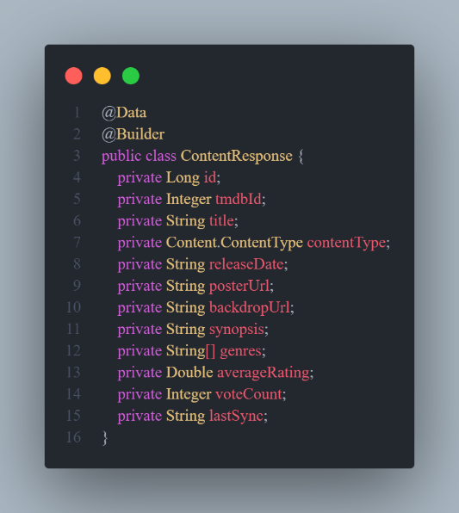
Figura 21. Ejemplo DTO

Flujo de una petición
El procesamiento de una petición en el back-end sigue una secuencia estructurada alineada con la arquitectura en capas definida anteriormente.
En primer lugar, el cliente envía una petición HTTP a la API REST. Esta petición es interceptada por los filtros de seguridad de Spring Security, en particular por JwtAuthFilter, que se encarga de extraer y validar el token JWT incluido en la cabecera Authorization.
Una vez validada la autenticación, la petición es dirigida al controlador REST correspondiente, que actúa como punto de entrada. En esta fase:
- Se validan los datos de entrada (parámetros, cuerpo de la petición)
- Se gestionan posibles errores de formato o validación
Posteriormente, el controlador delega la ejecución en la capa de servicios, donde se implementa la lógica de negocio. El servicio:
- Aplica las reglas del dominio
- Coordina operaciones entre distintas entidades
- Interactúa con los repositorios para acceder o modificar los datos
Los repositorios realizan las operaciones necesarias sobre la base de datos PostgreSQL mediante Spring Data JPA.
Una vez obtenidos los resultados, estos se devuelven al controlador, que los transforma a su correspondiente DTO. Finalmente, se construye la respuesta HTTP en formato JSON, incluyendo el código de estado adecuado.
Este flujo garantiza una separación clara de responsabilidades entre las distintas capas del sistema, facilitando la mantenibilidad, la escalabilidad y la testabilidad de la aplicación.

Implementación del front-end
El front-end de MovieMate se ha implementado como una Single Page Application (SPA) desarrollada con React 19 y TypeScript. Esta arquitectura permite construir una experiencia de usuario fluida, evitando recargas completas de página y delegando la renderización en el cliente.
La aplicación sigue un enfoque modular orientado a características (feature-based), en el que el código se organiza en módulos independientes que agrupan páginas, componentes, hooks y lógica de acceso a datos asociados a una funcionalidad concreta. Este enfoque contrasta con estructuras tradicionales por capas (por tipo de archivo) y favorece una mayor cohesión interna y escalabilidad a medida que crece la aplicación.
Este enfoque modular basado en características se ha adoptado con el objetivo de mejorar la escalabilidad del front-end, permitiendo que nuevas funcionalidades puedan incorporarse de forma independiente sin afectar al resto del sistema.
A continuación, se describen los principales elementos estructurales del front-end.

Estructura del proyecto
La raíz del código fuente (src/) se organiza en los siguientes directorios principales (ver Figura 22):
- pages/ — contiene las vistas completas de la aplicación, cada una asociada a una ruta navegable (por ejemplo, HomePage, ProfilePage, DiscoverPage).
- components/ — incluye componentes reutilizables y desacoplados (tarjetas de contenido, modales, botones), utilizados transversalmente en distintas partes de la aplicación.
- hooks/ — centraliza la comunicación con el back-end mediante módulos organizados por recurso (usersApi, listsApi, ratingsApi, etc.).
- api/ — gestiona el estado global sincrónico mediante Zustand, destacando el store de autenticación (useAuthStore).
- stores/ — estado global sincrónico gestionado con Zustand (tienda de autenticación useAuthStore).
- lib/ — contiene utilidades compartidas, como la instancia global de Axios, la definición de claves de caché (queryKeys) y funciones auxiliares.
- types/ — define los tipos TypeScript compartidos, asegurando consistencia en toda la aplicación.
Esta organización mejora la mantenibilidad del código al reducir el acoplamiento entre módulos y facilitar la localización de funcionalidades específicas durante el desarrollo.
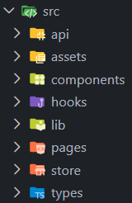
Figura 22. Árbol de directorios del proyecto front-end de MovieMate

Navegación y autenticación
La navegación entre páginas se gestiona mediante React Router v6. Las rutas se declaran de forma centralizada en el componente raíz App.tsx, distinguiendo entre rutas públicas (accesibles sin sesión) y rutas protegidas (que requieren autenticación). El acceso a estas últimas se controla mediante el componente guardián PrivateRoute, que comprueba el estado de autenticación almacenado en Zustand y redirige al usuario a la pantalla de inicio de sesión si no dispone de sesión activa.
El flujo de autenticación sigue los pasos siguientes: el usuario introduce sus credenciales en el formulario de login; la petición se envía al endpoint POST /api/auth/login; si las credenciales son válidas, el servidor devuelve un token JWT que se almacena tanto en el store de Zustand (estado en memoria) como en el almacenamiento local del navegador (persistencia entre recargas de página); a partir de ese momento, una instancia global de Axios incorpora automáticamente el token como cabecera Authorization: Bearer <token> en cada petición autenticada.
Este enfoque garantiza que el control de acceso se aplique tanto a nivel de interfaz como de comunicación con el servidor, reforzando la seguridad del sistema.

Gestión del estado y comunicación con el servidor
La gestión del estado se divide en dos capas claramente separadas para evitar mezclar lógica de servidor y estado local en los componentes.
El estado global sincrónico, como los datos del usuario autenticado y el token JWT, se gestiona mediante Zustand. Su store reactivo de bajo peso permite que cualquier componente suscriba cambios de forma eficiente sin renderizados innecesarios.
El estado asíncrono derivado del servidor se gestiona con TanStack Query v5, que automatiza el ciclo de vida de las peticiones HTTP: almacena los resultados en caché mediante un sistema de claves estructuradas (queryKeys), ejecuta revalidaciones transparentes al recuperar el foco de la ventana o superar el tiempo de stale, y expone hooks de mutación (useMutation) que invalidan selectivamente las entradas de caché afectadas al confirmar un cambio. Por ejemplo, al añadir contenido a una lista se invalidan simultáneamente las claves lists.mine() y users.lists(), garantizando que todos los componentes suscritos reflejen el cambio de inmediato.
Todas las comunicaciones HTTP se canalizan a través de módulos de API dedicados que emplean la instancia global de Axios preconfigurada con el interceptor de autenticación y la URL base del servidor.

Página de inicio
La página de inicio (HomePage, ruta /) la cual se muestra en la Figura 23 es el punto de entrada principal de la aplicación. Para usuarios no autenticados muestra un bloque de bienvenida con una llamada a la acción que invita al registro. Para usuarios autenticados ofrece tres secciones de contenido personalizado:
- Contenido en tendencia: carrusel horizontal alimentado por el endpoint GET /api/tmdb/trending, que muestra los títulos cinematográficos y televisivos más populares del momento.
- Recomendaciones personalizadas («Para ti ✨»): carrusel generado a partir del historial de valoraciones del usuario mediante GET /api/users/me/recommendations. El algoritmo selecciona los géneros más frecuentes en las valoraciones altas del usuario y recupera títulos relacionados que aún no han sido valorados.
- Usuarios sugeridos: lista de perfiles cinéfilos propuestos para seguir, fomentando la dimensión social de la plataforma.
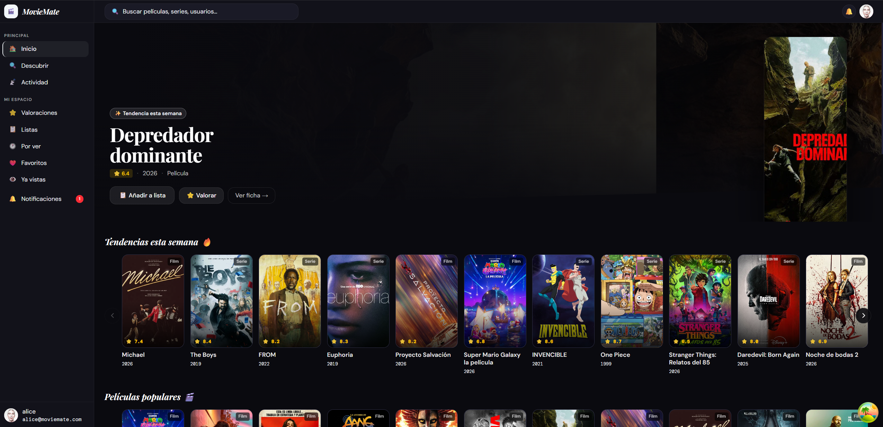
Figura 23. Página de inicio de MovieMate para un usuario autenticado
Esta diferenciación entre usuarios autenticados y no autenticados permite mejorar la experiencia de usuario, incentivando el registro mediante contenido personalizado.

Página de descubrimiento
La página de descubrimiento (DiscoverPage, ruta /discover) centraliza la función de búsqueda de la aplicación. Dispone de una barra de búsqueda con un mecanismo de retardo en la ejecución de consultas (debounce), que evita realizar peticiones excesivas al servidor mientras el usuario escribe. Cuando la barra está vacía se muestran los contenidos en tendencia como estado por defecto. Además, dispone de algunos filtros para refinar la búsqueda de contenido según los intereses del usuario, como se puede ver en la Figura 24.
Los resultados se presentan en una cuadrícula de tarjetas (ContentCard) que muestran el póster, el título y el año de estreno. Cada tarjeta es un enlace a la ficha de detalle del contenido. La cuadrícula utiliza flex flex-wrap para adaptarse a cualquier resolución de pantalla sin dejar celdas vacías.
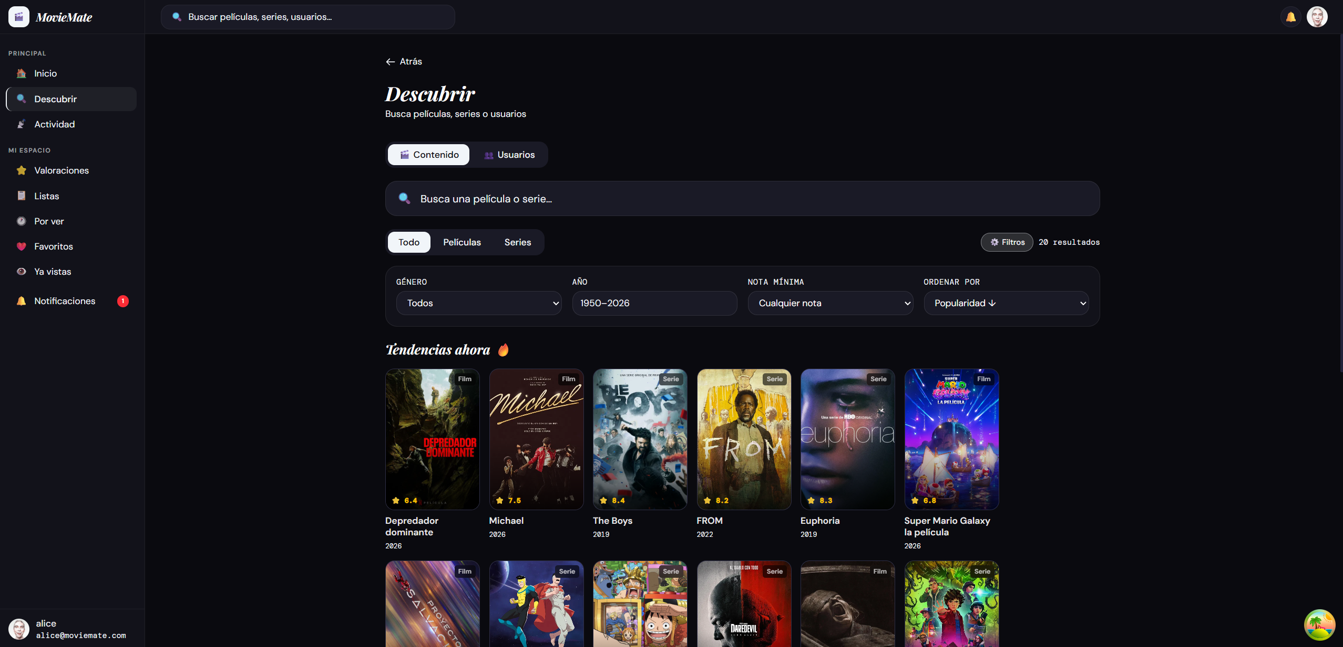
Figura 24. Página de descubrimiento de MovieMate

Ficha de detalle de contenido
La ficha de detalle de un contenido se muestra en la Figura 25 (ContentDetailPage, ruta /content/:contentType/:tmdbId/:slug), es la vista más compleja de la aplicación y el núcleo de la experiencia de usuario. Recibe el tipo de contenido (MOVIE o TV) y el identificador de TMDB como parámetros de ruta. La página se estructura en los siguientes bloques:
- Cabecera (ContentHeader): muestra el backdrop a pantalla completa con degradado superpuesto, el póster a la izquierda y los metadatos principales a la derecha (título, año, géneros, puntuación TMDB, número de votos).
- Widget de valoración (RatingWidget): permite al usuario puntuar el contenido con 1 a 5 estrellas y adjuntar una reseña textual. Si el usuario ya realizó una valoración previa, la carga automáticamente para permitir su edición.
- Gestión de listas: botón que abre el diálogo AddContentToListDialog, desde el que el usuario puede añadir el contenido a cualquiera de sus listas (Watchlist, Favoritos, Visto o listas personalizadas).
- Reparto y equipo: galería de tarjetas PersonCard con los principales integrantes, cada una enlazada a la ficha de la persona (/person/:personId/:slug).
- Seguimiento de episodios (solo series TV): acordeón SeasonAccordion que despliega las temporadas y permite marcar episodios individuales como vistos, registrando la acción en la entidad EpisodeWatch.
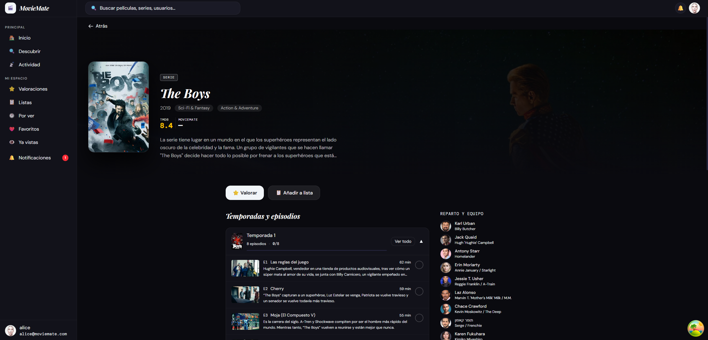
Figura 25. Ficha de detalle de contenido
Esta página concentra la mayor parte de la interacción del usuario con el contenido, actuando como núcleo funcional de la aplicación.

Perfil de usuario
La página de perfil (ProfilePage, ruta /profile/:username) muestra la información pública y la actividad de un usuario como se observa en la Figura 26. Soporta deep-linking mediante parámetros de consulta en la URL que permiten acceder directamente a una pestaña específica. El perfil se organiza en cuatro pestañas:
- Actividad: línea de tiempo cronológica con las valoraciones, reseñas y movimientos en listas del usuario, con paginación cliente en bloques de cinco elementos.
- Listas: cuadrícula de las listas del usuario con acceso directo a cada ListDetailPage.
- Estadísticas (StatsTab): visualizaciones avanzadas generadas a partir del endpoint GET /api/users/:id/stats, que devuelve un FullStatsDto con la distribución de valoraciones (1-5), los géneros más valorados y la actividad mensual.
- Insignias (BadgesSection): colección de insignias obtenidas por el usuario a través del uso de la plataforma, gestionadas por BadgeService con diez tipos definidos (primera valoración, primera lista, diez valoraciones, etc.).
Para perfiles privados o usuarios no autenticados la página gestiona el código HTTP 403 (ProfilePrivateException) mostrando un mensaje de perfil privado sin reintentar la petición. Los diálogos FollowListDialog muestran la lista de seguidores y de cuentas seguidas. El componente QuickEditRatingDialog permite editar una valoración directamente desde la cuadrícula de pósteres sin abandonar la página.
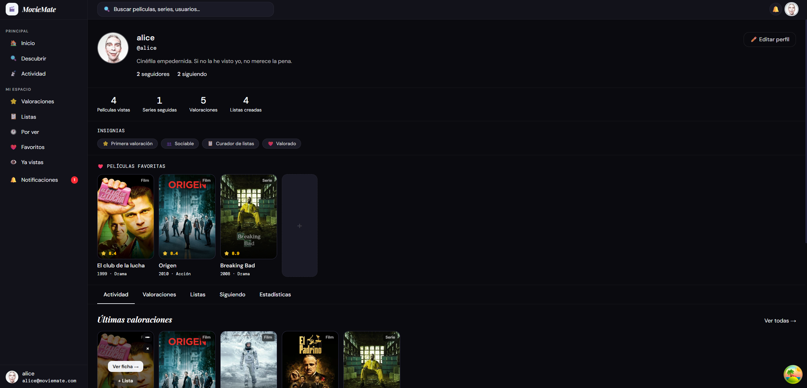
Figura 26. Página de perfil de usuario

Listas personalizadas
La funcionalidad de listas personalizadas se articula en tres páginas complementarias que comparten la capa de acceso a datos, pero difieren en su presentación y propósito.
ListsPage (/lists) muestra la cuadrícula de listas del usuario autenticado como se puede ver en la Figura 27. Cada lista se representa mediante el componente MyListCard, que ofrece acceso directo a las acciones de edición (EditListDialog, para modificar nombre, descripción y visibilidad) y eliminación. Desde esta misma página se puede crear una nueva lista personalizada con nombre único por usuario.
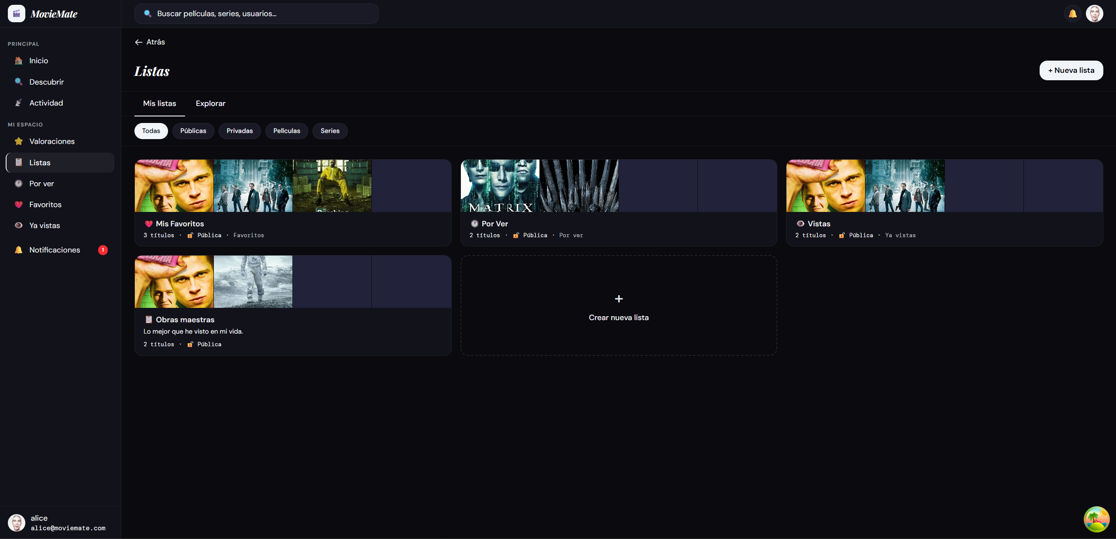
Figura 27. Página de listas personalizadas del usuario
ListDetailPage (/lists/:listId) muestra el contenido completo de una lista concreta como se puede ver en la Figura 28, cuenta con carga instantánea gracias al patrón placeholderData, que recupera los datos preliminares del estado de navegación (location.state) mientras se completa la petición al servidor. En la parte inferior aparece la sección de comentarios, donde cualquier usuario puede dejar valoraciones públicas sobre la lista (entidad ListComment, gestionada por ListCommentService).
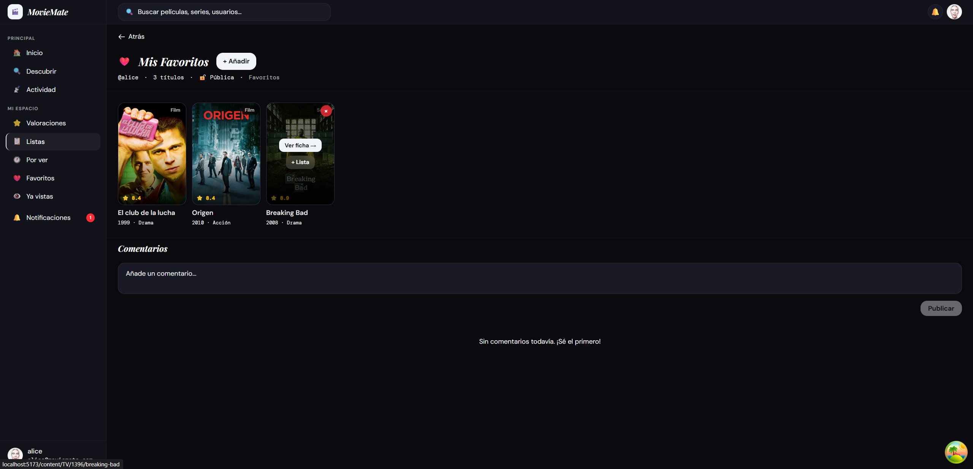
Figura 28. Página de detalle de una lista personalizada
SpecialListPage es una vista compartida para las rutas /watchlist, /favorites y /watched, diferenciadas únicamente por el prop listType (WATCHLIST, FAVORITES, WATCHED). El diálogo AddContentToListDialog permite buscar películas y series directamente desde la interfaz de la lista, deduplicando los resultados para evitar sugerir contenido ya presente en la misma.

Actividad, notificaciones y comunicación en tiempo real
La página de actividad (ActivityPage, ruta /activity) muestra un feed cronológico de las acciones recientes de los usuarios seguidos (nuevas valoraciones, reseñas publicadas o modificadas, y añadidos a listas) como se observa en la Figura 29. El feed se obtiene del endpoint GET /api/activity y se presenta con paginación.
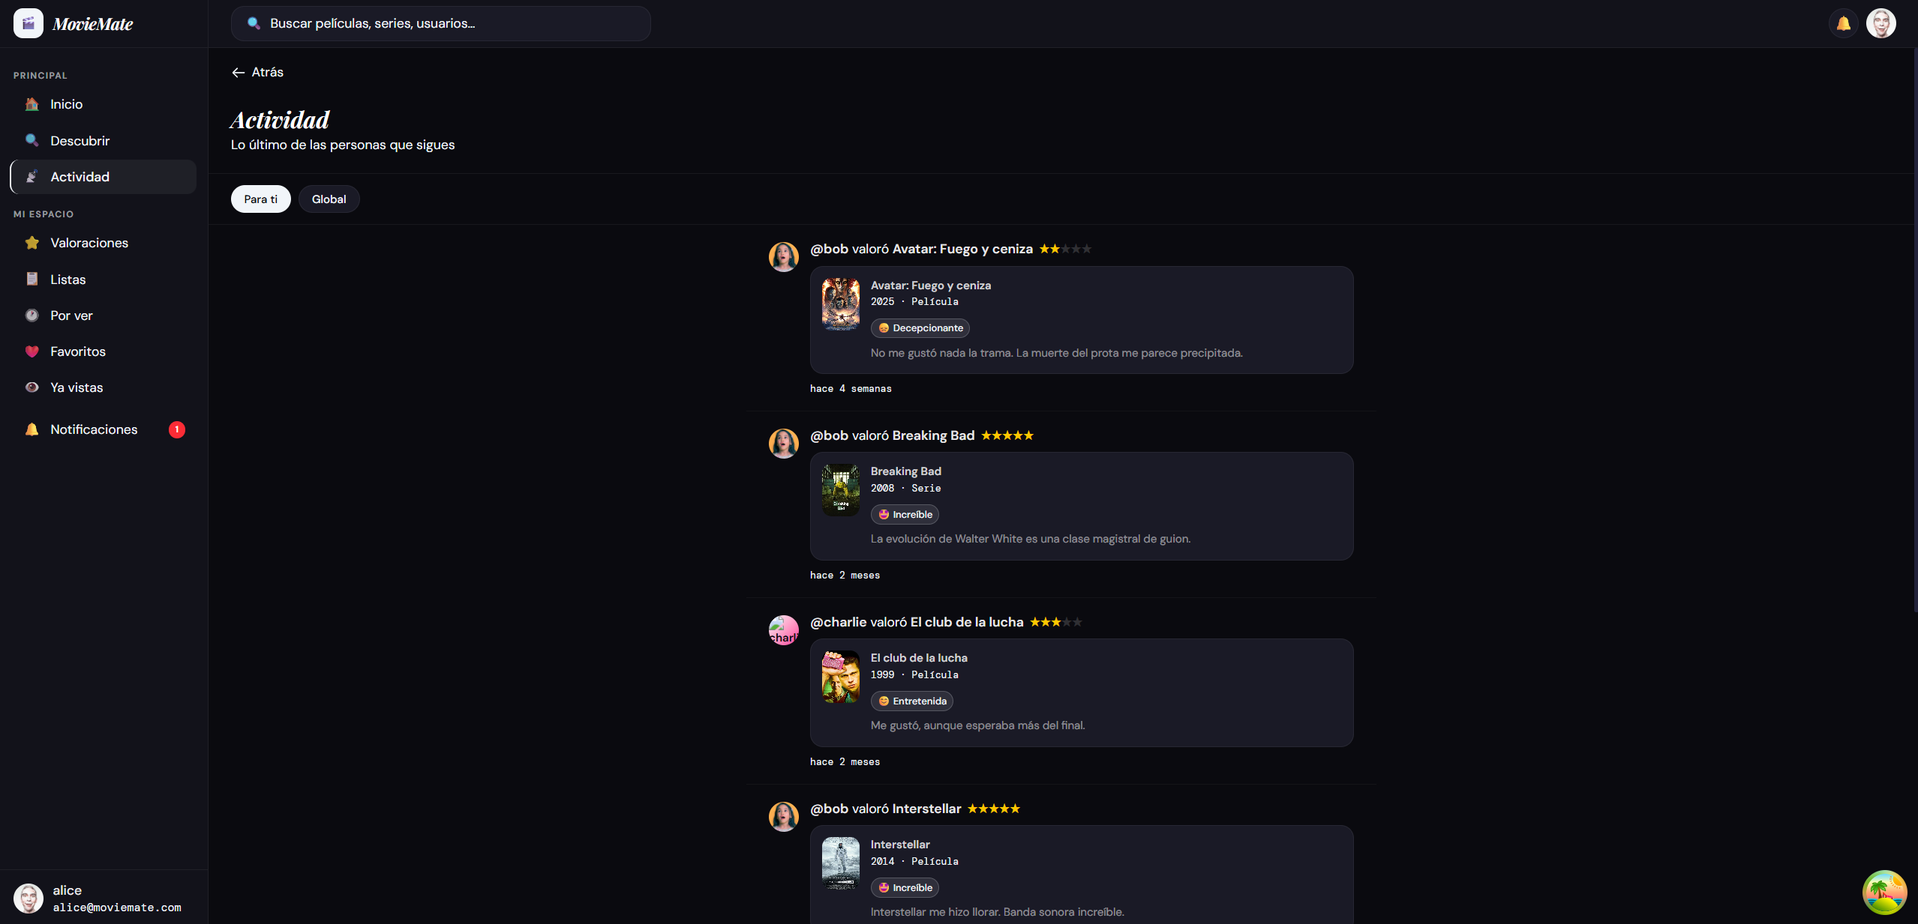
Figura 29. Página de actividad
La página de notificaciones (NotificationsPage, ruta /notifications) lista todos los eventos dirigidos al usuario autenticado como se ve en la Figura 30, obtenidos mediante GET /api/users/me/notifications. La página ofrece cuatro filtros: Todas, No leídas (con contador dinámico), Seguimientos y Me gustas. Cada entrada muestra el avatar del remitente, el texto descriptivo del evento y la marca temporal relativa. Las notificaciones de comentario en reseña o en lista incluyen el título del contenido o el nombre de la lista como sufijo destacado, permitiendo al usuario identificar el recurso afectado de un vistazo. Las notificaciones de nuevo seguidor incorporan un botón de seguimiento directo; las de solicitud de seguimiento permiten aceptar o rechazar sin abandonar la página. La marcación individual como leída se realiza de forma optimista. Un botón global permite marcar todas como leídas. El recuento de notificaciones no leídas se refleja en un badge sobre el icono de la barra de navegación, actualizado en tiempo real a través del canal WebSocket; al recibir una nueva notificación se antepone a la lista mediante setQueryData y se invalida el contador de no leídas.
Para la recepción de notificaciones en tiempo real, el componente raíz Layout.tsx inicializa al cargar la aplicación una conexión WebSocket mediante SockJS y el protocolo STOMP. El token JWT se incluye en las cabeceras del frame STOMP CONNECT y es validado por WebSocketAuthInterceptor en el servidor. Cuando se emite un evento, el cliente actualiza la caché de TanStack Query con setQueryData para añadir la nueva notificación de forma reactiva e inmediata, sin necesidad de una nueva petición HTTP, e invalida la consulta para mantener la coherencia a largo plazo.
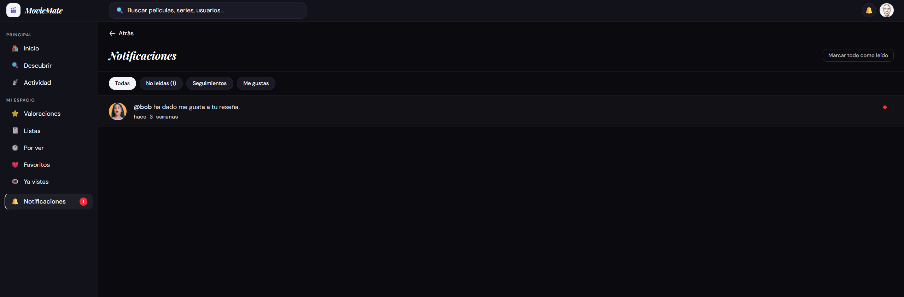
Figura 30. Bandeja de notificaciones de MovieMate
Este enfoque permite ofrecer una experiencia reactiva y en tiempo real, alineada con el comportamiento esperado en aplicaciones sociales modernas.

Sistema de diseño y adaptabilidad
La interfaz de MovieMate se construye sobre un sistema de diseño coherente definido mediante tokens de Tailwind CSS 4. Los principales tokens son:
- Paleta oscura estructurada: clases bg-bg-0 a bg-bg-3 para los distintos niveles de profundidad de los fondos, con gradaciones del azul marino profundo al gris carbón.
- Acento dorado (#e8c97a): empleado como color primario de interacción en botones de acción, estrellas de valoración, iconos activos y elementos de énfasis.
- Tipografía dual: Playfair Display para encabezados y títulos de películas, DM Sans para el cuerpo del texto y controles, DM Mono para fechas y datos numéricos.
Los componentes accesibles de Radix UI y Shadcn/ui garantizan la compatibilidad con lectores de pantalla y el cumplimiento de los estándares WCAG. La interfaz es completamente adaptable (responsive): en pantallas móviles aparece una barra de navegación inferior fija (BottomNavBar, visible solo en resoluciones inferiores a lg), mientras que en escritorio se emplea una barra de navegación lateral. Esta adaptabilidad se logra exclusivamente con Tailwind CSS sin necesidad de librerías de layout adicionales y se puede observar en la Figura 31.
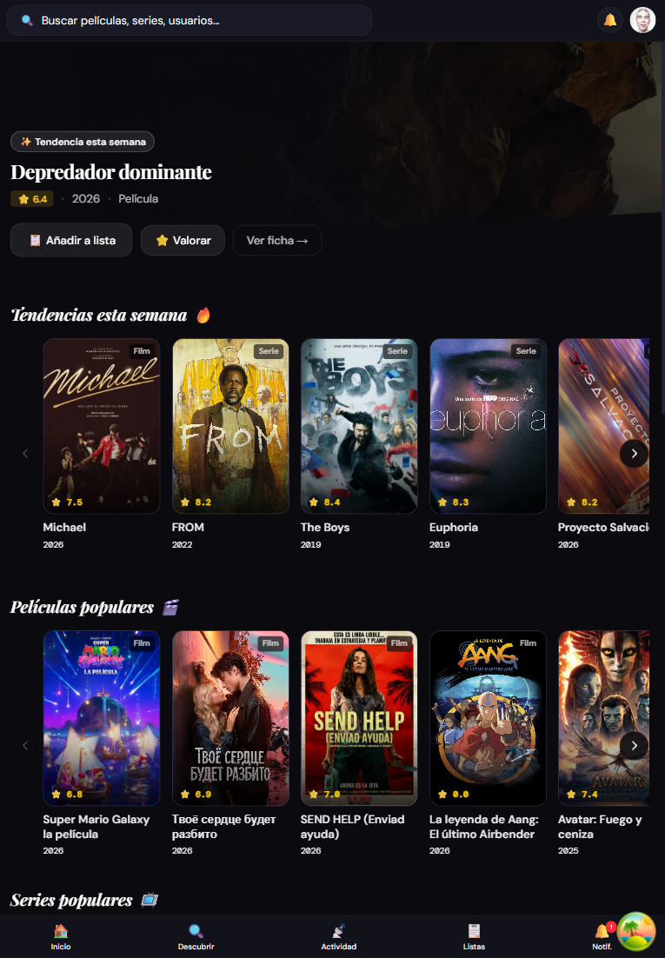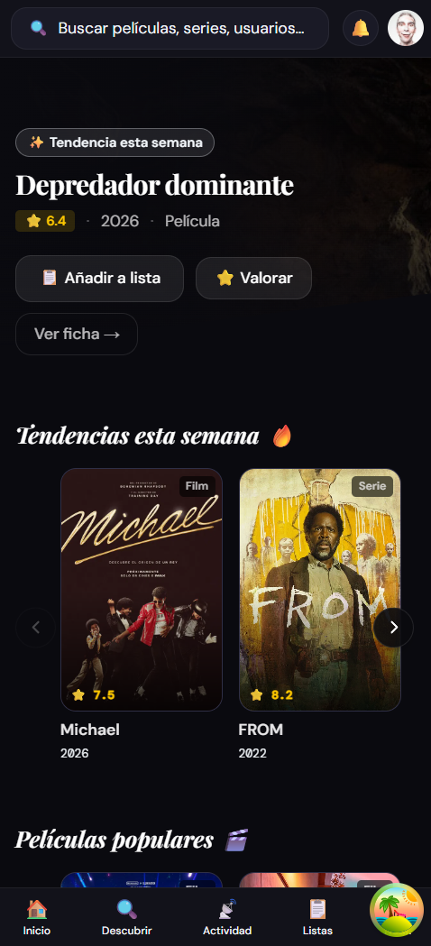
Figura 31. Interfaz de MovieMate en un iPad Air y un iPhone 12 Pro
Este sistema de diseño garantiza la coherencia visual de toda la aplicación y facilita la reutilización de componentes, reduciendo el esfuerzo de desarrollo y mantenimiento.
En conjunto, la arquitectura del front-end de MovieMate permite construir una interfaz modular, escalable y altamente interactiva, alineada con las necesidades de una aplicación social centrada en el consumo y la organización de contenido audiovisual.

Pruebas
La calidad del software desarrollado en MovieMate se ha reforzado mediante la incorporación de un conjunto de pruebas automatizadas orientadas a la validación de la lógica de presentación, negocio, persistencia y seguridad del sistema. Para la implementación de las pruebas se ha utilizado JUnit 5 como framework de testing y Mockito como herramienta de simulación (mocking) de dependencias. Este enfoque permite sustituir los repositorios reales por objetos simulados, garantizando que las pruebas evalúan exclusivamente el comportamiento del servicio/controlador bajo condiciones controladas.
La suite de pruebas para el back-end se distribuye en 6 carpetas enfocadas a cada capa, cada una con un gran número de clases de prueba, esta estructura se muestra en la Figura 32. En total, estas clases agrupan 340 métodos de prueba individuales.
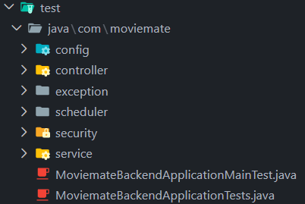
Figura 32. Estructura de la suite de pruebas del back-end de MovieMate
Un ejemplo representativo es la clase de pruebas asociada al servicio de gestión de listas. En ella se validan distintos escenarios relacionados con la creación de listas personalizadas, la adición y eliminación de contenido, así como el control de permisos de acceso. Entre los casos cubiertos se incluyen:
- Creación correcta de una lista cuando el nombre es único.
- Detección de nombres duplicados.
- Restricción de listas de tipo único por usuario.
- Control de acceso cuando un usuario intenta modificar una lista que no le pertenece.
- Gestión de errores cuando el contenido no existe.
- Prevención de inserciones duplicadas en una lista.
Como ejemplo representativo, en la Figura 33 se muestra un fragmento de código correspondiente a una prueba unitaria del servicio de listas, donde se valida la creación de una lista y la detección de duplicados mediante el uso de mocks sobre el repositorio.
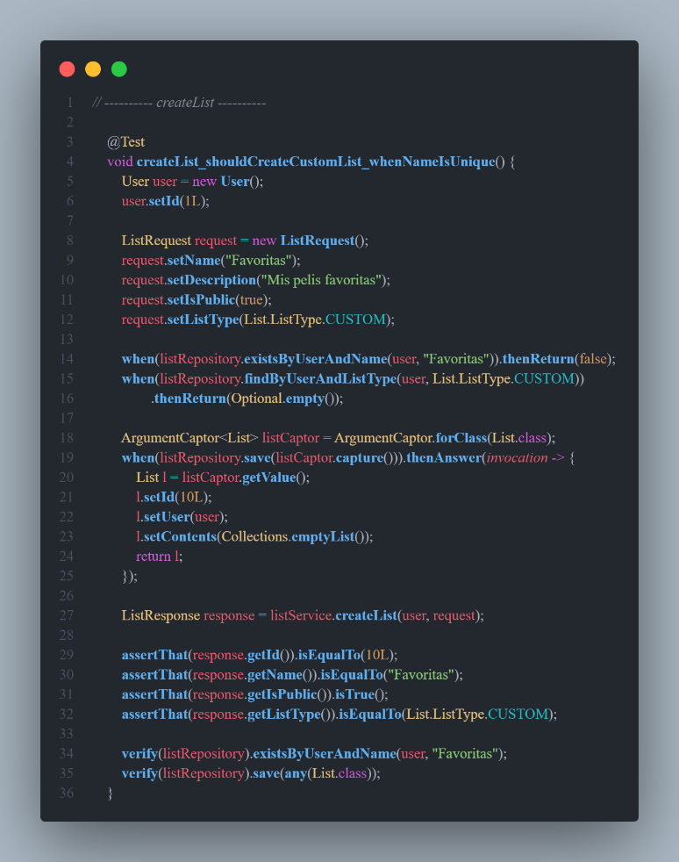
Figura 33. Fragmento de ListServiceTest mostrando un test de creación de lista
En este fragmento se puede observar cómo se simula el comportamiento del repositorio mediante Mockito, definiendo el resultado esperado de la consulta previa (existsByNameAndUserId). A continuación, se ejecuta el método del servicio y se verifica tanto el resultado como las interacciones realizadas con el repositorio, asegurando que la lógica de negocio se ejecuta correctamente.
Asimismo, se comprueba el correcto mapeo de entidades a objetos de transferencia (DTOs), garantizando que la información devuelta al cliente cumple con el contrato definido por la API.
Este enfoque aporta múltiples beneficios, ya que permite detectar errores en etapas tempranas del desarrollo, reduce el riesgo de regresiones al introducir nuevas funcionalidades y facilita la refactorización del código al disponer de una red de seguridad automatizada. Asimismo, contribuye a mejorar la mantenibilidad del sistema al garantizar que los cambios realizados no rompen comportamientos previamente validados.
Las pruebas se ejecutan automáticamente durante el proceso de integración continua, asegurando que cualquier modificación en el código sea validada antes de su incorporación definitiva al repositorio principal. En conjunto, la adopción de pruebas unitarias automatizadas contribuye significativamente a la robustez y fiabilidad del sistema, alineándose con buenas prácticas de desarrollo profesional.
El pipeline de integración continua genera, además, de forma opcional, un informe de cobertura de código mediante JaCoCo, que mide el porcentaje de líneas, ramas y métodos de la capa de servicios ejercitados por los test. Este informe (ver Figura 34) constituye un indicador objetivo de la exhaustividad de la batería de pruebas.
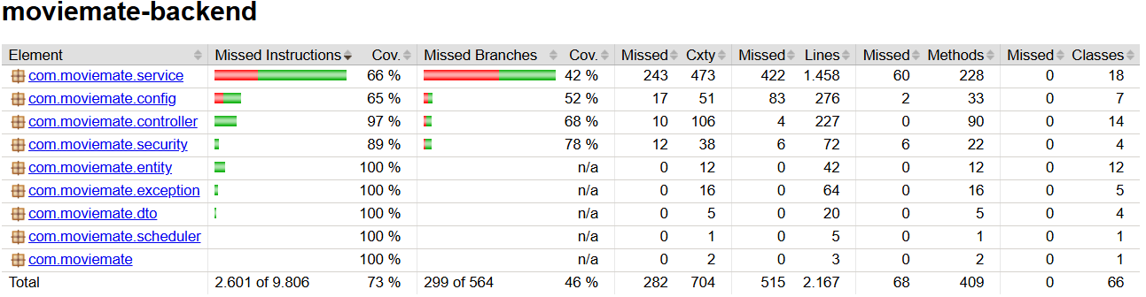
Figura 34. Informe de cobertura de test de JaCoCo
En conjunto, la estrategia de pruebas adoptada garantiza un alto nivel de fiabilidad del sistema, proporcionando una base sólida para la evolución y el mantenimiento de la aplicación.

Despliegue
Con el objetivo de garantizar la portabilidad, reproducibilidad y automatización del entorno de ejecución, el despliegue del back-end de MovieMate se ha basado en tecnologías de contenerización y en la integración continua mediante pipelines automatizados. Esta estrategia permite asegurar la coherencia entre los entornos de desarrollo y producción, simplificar la configuración de dependencias y automatizar tanto la validación como la construcción del proyecto. Además, facilita la escalabilidad futura del sistema al proporcionar una base sólida y reproducible para su despliegue.

Contenerización con Docker
Para encapsular la aplicación back-end se ha utilizado Docker. La aplicación se construye mediante un proceso multi-stage definido en el Dockerfile, lo que permite separar la fase de compilación de la fase de ejecución. En la primera etapa (build stage), se utiliza una imagen basada en Maven con Java 21, donde se compila el proyecto mediante el comando `mvn clean package`, generando el archivo JAR ejecutable. En la segunda etapa (runtime stage), se emplea una imagen ligera basada en Eclipse Temurin JRE 21, en la que se crea un usuario no privilegiado para mejorar la seguridad y se copia únicamente el JAR generado previamente. Asimismo, se expone el puerto 8080 y se configura la ejecución mediante variables de entorno (`JAVA_OPTS`).
El uso de esta estrategia reduce significativamente el tamaño final de la imagen al eliminar dependencias innecesarias del entorno de compilación, lo que se traduce en mayor seguridad, imágenes más ligeras, entornos reproducibles y un adecuado aislamiento respecto al sistema anfitrión.

Orquestación con Docker Compose
Para facilitar el despliegue conjunto del back-end y la base de datos se ha utilizado Docker Compose, definiendo dos servicios principales.
Por un lado, el servicio de base de datos PostgreSQL se basa en la imagen oficial en su versión Alpine, incorporando persistencia mediante volúmenes Docker y configurando las credenciales a través de variables de entorno. Además, se incluye un mecanismo de healthcheck que permite verificar la disponibilidad del servicio antes de iniciar el back-end.
Por otro lado, el servicio del back-end se construye a partir del Dockerfile definido y establece una dependencia explícita del servicio de base de datos, garantizando el correcto orden de arranque. La configuración del servicio se realiza mediante variables de entorno, lo que permite desacoplar los parámetros sensibles y específicos del entorno del código fuente, cuyos detalles se describen en la sección de implementación del back-end.
La utilización de Docker Compose permite levantar todo el entorno con un único comando, simplificando la puesta en marcha del sistema, reduciendo errores de configuración manual y garantizando una comunicación segura entre contenedores mediante una red interna aislada.

Integración continua y automatización (CI/CD)
Con el objetivo de asegurar la calidad del código y automatizar el ciclo de construcción y despliegue del proyecto, se han definido dos pipelines diferenciados mediante GitHub Actions: uno de integración continua (CI) orientado a la validación del código y otro de entrega continua (CD) encargado de la construcción, publicación y despliegue de la aplicación.
El pipeline de integración continua se ejecuta automáticamente en cada push sobre ramas distintas de main y en las pull requests dirigidas a esta rama. Este flujo, que se puede observar en la Figura 35, tiene como objetivo validar que los cambios introducidos no rompen la funcionalidad existente y que el sistema es correctamente construible.
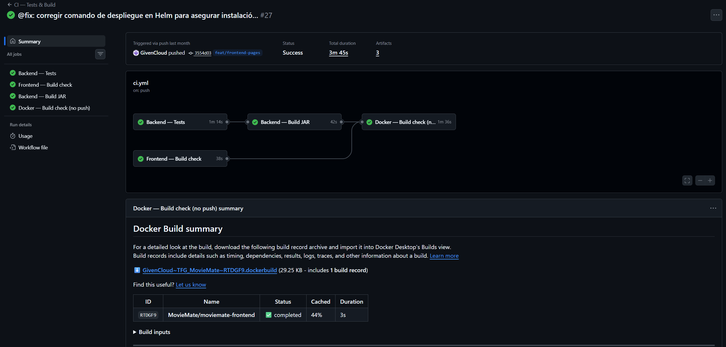
Figura 35. Pipeline CI de GitHub Actions
En primer lugar, se ejecuta un job de pruebas del back-end, en el que se configura el entorno con Java 21 y se lanzan los tests unitarios mediante Maven utilizando un perfil de pruebas específico. Durante este proceso se genera además un informe de cobertura de código con JaCoCo, que se almacena como artefacto del workflow para su posterior consulta.
A continuación, se realiza la construcción del artefacto del back-end, generando el archivo JAR ejecutable. Este paso se ejecuta únicamente si las pruebas han finalizado correctamente, garantizando así la integridad del código compilado.
De forma paralela, se valida el front-end mediante un proceso de construcción que instala las dependencias con npm y ejecuta el build de la aplicación, verificando que el código TypeScript y la configuración de Vite [41] no presentan errores de compilación.
Finalmente, el pipeline incluye una fase de verificación de contenedores, en la que se construyen las imágenes Docker del back-end y del front-end sin publicarlas en ningún registro. Este paso permite validar que los Dockerfile son correctos y que la aplicación puede ser contenerizada antes de su integración en la rama principal.
Por otro lado, el pipeline de entrega continua, que se muestra en la Figura 36, se activa en cada push sobre la rama main y también puede ejecutarse manualmente. Este flujo comienza con una ejecución de pruebas del back-end como paso previo al despliegue, asegurando que la versión candidata mantiene la calidad del sistema. A continuación, se construyen las imágenes Docker del back-end y del front-end utilizando Docker Buildx, aplicando técnicas de cacheo para optimizar el tiempo de construcción. Estas imágenes se etiquetan tanto con el identificador único del commit como con la etiqueta latest, y se publican en el registro de contenedores GitHub Container Registry (GHCR).
Finalmente, el despliegue se realiza de forma manual mediante un job específico que se ejecuta en un runner self-hosted conectado a un clúster local de Kubernetes gestionado con Minikube. Este proceso utiliza Helm para actualizar o instalar los recursos del sistema, configurando dinámicamente las imágenes a desplegar en función del commit generado en el pipeline. Durante el despliegue se garantiza la autenticación contra el registro de contenedores mediante un secret de Kubernetes, y se verifica el correcto arranque de los servicios mediante comprobaciones de estado (rollout status).
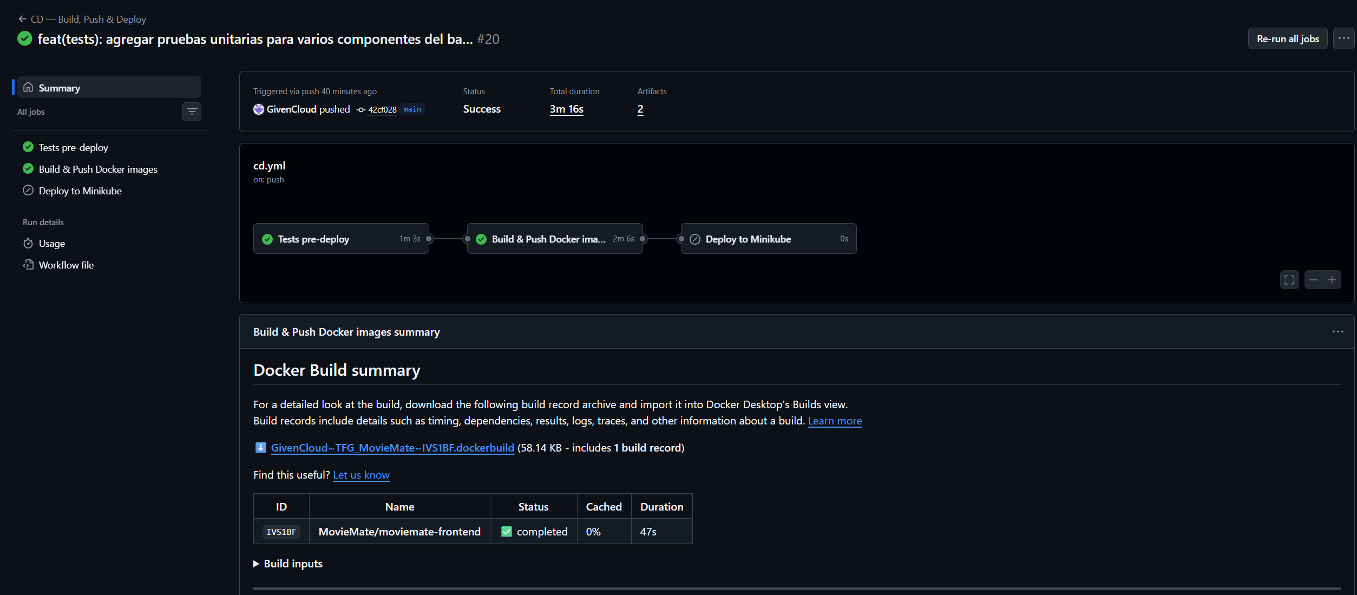
Figura 36. Pipeline CD de GitHub Actions
Esta separación entre integración continua y entrega continua permite desacoplar la validación del código del proceso de despliegue, proporcionando un flujo robusto.

Estrategia de ramificación
El proyecto sigue una estrategia de ramificación (branching strategy) basada en dos ramas permanentes. La rama develop concentra todo el desarrollo activo: cada nueva funcionalidad, corrección de errores o tarea de refactorización se implementa en esta rama antes de ser integrada. Sobre esta rama se ejecuta automáticamente el pipeline de integración continua, que valida el código mediante pruebas automatizadas y procesos de build.
La rama main representa la versión estable y desplegable del sistema. La integración de cambios desde develop a main se realiza mediante pull requests, asegurando que el código ha sido previamente validado. Cada actualización en main desencadena el pipeline de entrega continua, que construye y publica las imágenes Docker correspondientes, dejándolas listas para su despliegue.
Esta estrategia permite mantener un flujo de desarrollo controlado, garantizando que únicamente versiones verificadas del sistema alcanzan el entorno de producción, y facilitando la trazabilidad entre versiones desplegadas y commits específicos.

Despliegue en Kubernetes con Minikube
Kubernetes [43] es una plataforma de orquestación de contenedores de código abierto que automatiza el despliegue, el escalado y la gestión de aplicaciones contenerizadas. Permite describir el estado deseado del sistema mediante ficheros de configuración declarativos (manifiestos YAML) y se encarga de reconciliar continuamente el estado real del clúster con el estado deseado.
Para facilitar la validación local del despliegue orquestado sin necesidad de infraestructura en la nube, se ha utilizado Minikube [44]. Esta herramienta levanta un clúster Kubernetes de un único nodo directamente en el equipo del desarrollador, simulando un entorno de producción real con un coste operativo mínimo.
El despliegue de MovieMate en Kubernetes se describe mediante los siguientes recursos:
- Namespace moviemate: agrupa y aísla todos los recursos del proyecto de otros workloads del clúster, facilitando la gestión de permisos y la limpieza del entorno.
- ConfigMap: almacena la configuración no sensible de la aplicación, como el nombre de la base de datos, el perfil activo de Spring Boot, el puerto de escucha y la URL del servidor.
- Secret: almacena las credenciales sensibles codificadas en base64, contraseña de PostgreSQL, clave secreta JWT y clave de la API de TMDB. Kubernetes inyecta estos valores como variables de entorno en los contenedores en tiempo de arranque.
- PersistentVolumeClaim (PVC): solicita almacenamiento persistente para los datos de PostgreSQL, garantizando que la información se conserva entre reinicios de pod o actualizaciones del Deployment.
- Deployment de PostgreSQL: define el pod de base de datos, monta el PVC como volumen y carga las credenciales desde el Secret.
- Service ClusterIP para PostgreSQL: expone la base de datos internamente dentro del clúster mediante un nombre de servicio estable, desacoplando la dirección IP del pod de la configuración del back-end.
- Deployment del back-end: define el pod de la aplicación Spring Boot con la imagen Docker generada en el pipeline de CI/CD. Incluye sondas de liveness y readiness para garantizar que el servicio únicamente recibe tráfico cuando está completamente iniciado y operativo.
- Service NodePort para el back-end: expone el back-end externamente para permitir el acceso desde el navegador durante el desarrollo local con Minikube.
El proceso de despliegue local con Minikube sigue los pasos a continuación:
- Inicialización del clúster: minikube start arranca el nodo local y configura el contexto de kubectl para apuntar al clúster Minikube.
- Carga de la imagen: minikube image load moviemate-backend:latest inyecta la imagen Docker directamente en el registro interno del clúster, evitando la necesidad de un registro externo en el entorno de desarrollo.
- Aplicación de manifiestos: kubectl apply -f k8s/ aplica todos los recursos definidos en el directorio de manifiestos. Kubernetes gestiona automáticamente el orden de creación respetando las dependencias entre recursos.
- Verificación: kubectl get pods -n moviemate permite monitorizar el estado de los pods y confirmar que todos se encuentran en estado Running.
- Acceso al servicio: minikube service backend-service -n moviemate abre el servicio en el navegador, resolviendo automáticamente la IP del nodo y el puerto NodePort asignado.
En el entorno de integración continua, una vez que el pipeline construye y publica las imágenes Docker tras un push a la rama main, estas quedan disponibles en el registro para su despliegue. Sin embargo, el despliegue en el clúster no se realiza de forma automática, sino que se lanza manualmente mediante la ejecución del workflow correspondiente.
Este enfoque permite mantener un mayor control sobre el proceso de despliegue, evitando que cambios no deseados se propaguen automáticamente al entorno de ejecución y facilitando la validación previa de las versiones generadas.

Conclusiones y vías futuras

Conclusiones
El desarrollo de MovieMate ha permitido construir una plataforma web completa para la gestión y valoración de contenido audiovisual, cumpliendo con los objetivos planteados al inicio del proyecto. Se ha implementado una aplicación full-stack funcional que integra de forma coherente un back-end basado en Spring Boot y una interfaz de usuario desarrollada con React y TypeScript, desplegable en un entorno contenerizado mediante Docker y con un pipeline de integración y entrega continua automatizado.
Desde el punto de vista técnico, el proyecto ha supuesto la aplicación práctica de un conjunto amplio de tecnologías y patrones propios del desarrollo web moderno. La arquitectura en capas adoptada en el back-end ha demostrado ser una elección acertada para un proyecto de esta escala, favoreciendo la separación de responsabilidades y la mantenibilidad del código. La estrategia de sincronización bajo demanda con la API de TMDB ha permitido reducir la dependencia de servicios externos y optimizar el rendimiento del sistema, almacenando el contenido únicamente cuando existe interacción real por parte de los usuarios.
En el ámbito del cliente, el uso de TanStack Query y Zustand ha simplificado considerablemente la gestión del estado asíncrono, reduciendo la complejidad asociada al desarrollo de aplicaciones de página única con múltiples fuentes de datos. La adopción de un sistema de diseño consistente ha resultado en una interfaz cohesiva, responsive y con una experiencia de usuario fluida, alineada con las expectativas de los usuarios de plataformas de referencia como Letterboxd o IMDb.
La incorporación de pruebas unitarias automatizadas y de un pipeline de integración continua ha reforzado la calidad del sistema, garantizando que las modificaciones al código son validadas de forma automática antes de su incorporación al repositorio principal.
A lo largo del desarrollo se ha hecho uso de herramientas de inteligencia artificial generativa, principalmente Claude como apoyo en la escritura de código, depuración de errores y redacción de fragmentos de documentación. Su uso ha requerido un juicio crítico constante: el código generado se ha verificado sistemáticamente, adaptado al contexto específico del proyecto y validado mediante la suite de pruebas automatizadas. Las herramientas de IA han actuado como acelerador del proceso de desarrollo, sin sustituir la toma de decisiones de diseño arquitectónico ni la comprensión profunda de las tecnologías empleadas.
En conjunto, MovieMate constituye una solución sólida dentro del alcance de un proyecto académico, demostrando la viabilidad de integrar múltiples tecnologías y enfoques arquitectónicos en el desarrollo de una aplicación web moderna orientada a la gestión y descubrimiento de contenido audiovisual.

Trabajo futuro
A pesar de que el sistema desarrollado cumple los objetivos planteados, presenta una serie de limitaciones que abren la puerta a futuras mejoras y extensiones.
En primer lugar, el sistema se limita actualmente a un entorno web, por lo que una línea de evolución natural sería el desarrollo de aplicaciones móviles nativas para iOS y Android. En este contexto, el uso de tecnologías como React Native permitiría reutilizar parte de la lógica del cliente, facilitando la expansión multiplataforma.
En segundo lugar, el sistema de recomendaciones implementado se basa en reglas simples derivadas del historial de valoraciones del usuario. Como mejora, podría incorporarse un motor de recomendaciones más avanzado basado en técnicas de filtrado colaborativo o aprendizaje automático, lo que permitiría ofrecer sugerencias más precisas y personalizadas.
Asimismo, la integración con plataformas de streaming constituye otra limitación actual del sistema. Incorporar información sobre la disponibilidad de contenido en servicios externos añadiría un valor significativo para el usuario final. En esta misma línea, podrían incorporarse funcionalidades adicionales como la planificación de visualizaciones en grupo, la ampliación del sistema de gamificación o la exportación del historial de actividad.
Finalmente, desde el punto de vista arquitectónico, el sistema se ha diseñado como un monolito modular, adecuado para el alcance actual del proyecto. No obstante, en un escenario con un volumen elevado de usuarios, podría evaluarse la transición hacia una arquitectura basada en microservicios, permitiendo desacoplar componentes críticos y escalar de forma independiente según la carga del sistema.

Bibliografía
- Letterboxd. (2024). Letterboxd - Social film discovery. [Online]. Available: https://letterboxd.com/
- IMDb. (2024). IMDb - Ratings, Reviews, and Where to Watch the Best Movies & TV Shows. [Online]. Available: https://www.imdb.com/
- Serializd. (2024). Serializd - The social platform for TV. [Online]. Available: https://serializd.com/
- Nielsen. (2024). El tiempo dedicado al streaming supera el 40 % en junio, la mayor cuota de uso de la televisión en la historia de The Gauge™ de Nielsen. [Online]. Available: https://www.nielsen.com/es/news-center/2024/time-spent-streaming-surges-to-over-40-percent-in-june-2024/
- ADSLZone. (2025). Mejores apps para cinéfilos: listas de películas por ver. [Online]. Available: https://www.adslzone.net/noticias/moviles/apps-control-peliculas-vistas-por-ver/
- Robert Steiner. (2025). Why Letterboxd became the go-to platform for online film buffs. Variety. [Online]. Available: https://variety.com/vip/letterboxd-year-end-report-growth-1236277320/
- Spring. (2024). Spring Boot documentation. [Online]. Available: https://spring.io/projects/spring-boot
- Oracle. (2024). Java Platform, Standard Edition. [Online]. Available: https://www.java.com/
- PostgreSQL Global Development Group. (2024). PostgreSQL Database. [Online]. Available: https://www.postgresql.org/
- Amazon Web Services. (2024). ¿Qué es una API de RESTful?. [Online]. Available: https://aws.amazon.com/es/what-is/restful-api/
- OpenAPI Initiative. (2025). OpenAPI Specification – Define standard, language-agnostic RESTful APIs. [Online]. Available: https://www.openapis.org/
- Swagger. (2025). API Development Tools. [Online]. Available: https://swagger.io/
- H2 Database Engine. (2025). H2 – Java SQL Database. [Online]. Available: https://www.h2database.com/
- JaCoCo. (2025). JaCoCo – Java Code Coverage Library. [Online]. Available: https://www.jacoco.org/jacoco/
- Meta Open Source. (2024). React – A JavaScript library for building user interfaces. [Online]. Available: https://react.dev/
- Microsoft. (2024). TypeScript – Typed JavaScript at Any Scale. [Online]. Available: https://www.typescriptlang.org/
- Tailwind Labs. (2024). Tailwind CSS Documentation. [Online]. Available: https://tailwindcss.com/
- Zustand Contributors. (2024). Zustand – A small, fast and scalable bearbones state-management solution. [Online]. Available: https://zustand-demo.pmnd.rs/
- TanStack Query. (2024). TanStack Query React Components Library. [Online]. Available: https://tanstack.com/query/latest
- Axios Contributors. (2024). Axios – Promise based HTTP client for the browser and Node.js. [Online]. Available: https://axios-http.com/
- Remix Software. (2024). React Router – Declarative routing for React. [Online]. Available: https://reactrouter.com/
- Radix UI Contributors. (2024). Radix UI – Unstyled, accessible components for building high-quality design systems. [Online]. Available: https://www.radix-ui.com/
- shadcn. (2024). shadcn/ui – Beautifully designed components built with Radix UI and Tailwind CSS. [Online]. Available: https://ui.shadcn.com/
- SockJS Contributors. (2024). SockJS-client – WebSocket emulation library. [Online]. Available: https://github.com/sockjs/sockjs-client
- STOMP.js Contributors. (2024). @stomp/stompjs – STOMP client over WebSocket for JavaScript. [Online]. Available: https://stomp-js.github.io/stomp-websocket/
- Spring. (2024). Spring Framework WebSocket Support. [Online]. Available: https://docs.spring.io/spring-framework/reference/web/websocket.html
- The Movie Database (TMDB). (2024). TMDB API and documentation. [Online]. Available: https://www.themoviedb.org/
- Microsoft. (2024). Visual Studio Code. [Online]. Available: https://code.visualstudio.com/
- Git SCM. (2024). Git – Distributed version control system. [Online]. Available: https://git-scm.com/
- GitHub. (2024). GitHub – Where the world builds software. [Online]. Available: https://github.com/
- Postman. (2024). Postman API Platform. [Online]. Available: https://www.postman.com/
- pgAdmin Development Team. (2025). pgAdmin 4 – PostgreSQL Tools and Management. [Online]. Available: https://www.pgadmin.org/
- DBeaver Corp. (2025). DBeaver – Universal Database Tool. [Online]. Available: https://dbeaver.com/
- OpenAI. (2024). ChatGPT. [Online]. Available: https://chatgpt.com/
- JUnit Team. (2025). Junit 5 User Guide. [Online]. Available: https://junit.org/junit5/
- Mockito Contributors. (2025). Mockito – Tasty mocking framework for unit tests in Java. [Online]. Available: https://site.mockito.org/
- Docker Inc. (2025). Docker – Accelerated Container Application Development. [Online]. Available: https://www.docker.com/
- Docker Inc. (2025). Docker Compose – Define and run multi-container applications. [Online]. Available: https://docs.docker.com/compose/
- GitHub. (2025). GitHub Actions – Automate your workflow. [Online]. Available: https://github.com/features/actions
- Anthropic. (2025). Claude – AI Assistant by Anthropic. [Online]. Available: https://www.anthropic.com/claude
- Evan You & Vite Contributors. (2024). Vite – Next Generation Frontend Tooling. [Online]. Available: https://vitejs.dev/
- jsonwebtoken/jjwt Authors. (2024). JJWT – Java JWT: JSON Web Token for Java and Android. [Online]. Available: https://github.com/jwtk/jjwt
- The Kubernetes Authors. (2024). Kubernetes – Production-Grade Container Orchestration. [Online]. Available: https://kubernetes.io/
- Kubernetes SIGs. (2024). Minikube – Run Kubernetes locally. [Online]. Available: https://minikube.sigs.k8s.io/
Normalmente se organiza de una de las siguientes dos formas: (1) ordenado por orden de aparición en el documento; (2) ordenado alfabéticamente por el apellido del primer autor. ¡Todas las entradas en el apartado de bibliografía tienen que aparecer referenciadas en el texto!

Anexo A – Especificación de casos de uso
Este anexo recoge la especificación formal de los casos de uso principales del sistema MovieMate. Cada caso de uso se documenta utilizando una plantilla estructurada que describe el actor implicado, la funcionalidad del sistema, el objetivo perseguido y el resultado esperado.
Esta documentación complementa los diagramas presentados en el capítulo 4.1, proporcionando mayor detalle sobre el comportamiento funcional del sistema.

A.1 Usuarios no registrados
Caso de uso: Consultar catálogo de contenido
Actor: Usuario no registrado
Descripción: Permite visualizar el catálogo general de películas y series disponibles en la plataforma.
Objetivo: Explorar el contenido disponible sin necesidad de autenticación.
Resultado: El sistema muestra el catálogo actualizado de películas y series.
Caso de uso: Consultar ficha de contenido
Actor: Usuario no registrado
Descripción: Permite visualizar la información detallada de una película o serie concreta.
Objetivo: Obtener detalles específicos de un contenido seleccionado.
Resultado: El sistema muestra la ficha completa del contenido.
Caso de uso: Explorar contenido destacado
Actor: Usuario no registrado
Descripción: Permite visualizar listados de contenido popular o recomendado.
Objetivo: Facilitar el descubrimiento de contenido relevante.
Resultado: El sistema muestra contenidos destacados.
Caso de uso: Visualizar perfil público
Actor: Usuario no registrado
Descripción: Permite consultar la información pública de otro usuario.
Objetivo: Conocer la actividad pública y listas visibles de otros usuarios.
Resultado: El sistema muestra el perfil público solicitado.

Caso de uso: Consultar listas públicas
Actor: Usuario no registrado
Descripción: Permite visualizar listas públicas creadas por otros usuarios.
Objetivo: Explorar contenido organizado por la comunidad.
Resultado: El sistema muestra la lista pública seleccionada.
Caso de uso: Registrarse
Actor: Usuario no registrado
Descripción: Permite crear una cuenta en la plataforma.
Objetivo: Obtener acceso a funcionalidades avanzadas.
Resultado: El sistema registra un nuevo usuario.
Caso de uso: Iniciar sesión
Actor: Usuario registrado
Descripción: Permite autenticarse en el sistema.
Objetivo: Acceder a funcionalidades personalizadas.
Resultado: El sistema valida las credenciales y concede acceso.

A.2 Interacción social
Caso de uso: Gestionar perfil de usuario
Actor: Usuario registrado
Descripción: Permite modificar la información personal del perfil.
Objetivo: Mantener actualizados los datos del usuario.
Resultado: El sistema guarda los cambios realizados.
Caso de uso: Configurar privacidad del perfil
Actor: Usuario registrado
Descripción: Permite definir si el perfil del usuario es público o privado.
Objetivo: Controlar quién puede visualizar la información del perfil.
Resultado: El sistema actualiza la configuración de privacidad.
Caso de uso: Seguir usuario
Actor: Usuario registrado
Descripción: Permite seguir a otro usuario de la plataforma con perfil público.
Objetivo: Recibir actualizaciones de actividad de otros usuarios.
Resultado: El sistema registra la relación de seguimiento.
Caso de uso: Solicitar seguimiento
Actor: Usuario registrado
Descripción: Permite solicitar seguir a un usuario con perfil privado.
Objetivo: Obtener acceso al contenido público y la actividad del usuario.
Resultado: El sistema registra la solicitud y genera una notificación.
Caso de uso: Aceptar solicitud de seguimiento
Actor: Usuario registrado
Descripción: Permite aprobar una solicitud de seguimiento recibida.
Objetivo: Autorizar el acceso al contenido permitido.
Resultado: El sistema establece la relación de seguimiento.
Caso de uso: Rechazar solicitud de seguimiento
Actor: Usuario registrado
Descripción: Permite denegar una solicitud de seguimiento.
Objetivo: Mantener la privacidad del perfil.
Resultado: El sistema elimina la solicitud pendiente.
Caso de uso: Dejar de seguir usuario
Actor: Usuario registrado
Descripción: Permite eliminar una relación de seguimiento.
Objetivo: Dejar de recibir actividad de otro usuario.
Resultado: El sistema elimina la relación de seguimiento.
Caso de uso: Consultar seguidores y seguidos
Actor: Usuario registrado
Descripción: Permite visualizar las relaciones sociales del usuario.
Objetivo: Conocer la red de conexiones dentro de la plataforma.
Resultado: El sistema muestra seguidores y usuarios seguidos.
Caso de uso: Consultar feed de actividad
Actor: Usuario registrado
Descripción: Permite visualizar la actividad reciente de usuarios seguidos.
Objetivo: Mantenerse informado sobre novedades sociales.
Resultado: El sistema muestra el feed personalizado.
Caso de uso: Consultar notificaciones
Actor: Usuario registrado
Descripción: Permite visualizar notificaciones relacionadas con actividad social.
Objetivo: Mantenerse informado de interacciones.
Resultado: El sistema muestra el listado de notificaciones.
Caso de uso: Marcar notificaciones como leídas
Actor: Usuario registrado
Descripción: Permite indicar que una notificación ha sido revisada.
Objetivo: Gestionar el estado de las notificaciones.
Resultado: El sistema actualiza el estado de lectura.

A.3 Listas personalizadas
Caso de uso: Crear lista personalizada
Actor: Usuario registrado
Descripción: Permite crear una lista de contenido.
Objetivo: Organizar películas y series según criterios personales.
Resultado: El sistema registra la nueva lista.
Caso de uso: Editar lista personalizada
Actor: Usuario registrado
Descripción: Permite modificar una lista existente.
Objetivo: Actualizar información o visibilidad de la lista.
Resultado: El sistema guarda los cambios realizados.
Caso de uso: Eliminar lista personalizada
Actor: Usuario registrado
Descripción: Permite borrar una lista propia.
Objetivo: Eliminar contenido organizado que ya no es necesario.
Resultado: El sistema elimina la lista.
Caso de uso: Añadir contenido a lista
Actor: Usuario registrado
Descripción: Permite incluir películas o series en una lista.
Objetivo: Organizar contenido visualizado o pendiente.
Resultado: El sistema añade el contenido a la lista.
Caso de uso: Eliminar contenido de lista
Actor: Usuario registrado
Descripción: Permite retirar contenido de una lista.
Objetivo: Mantener la lista actualizada.
Resultado: El sistema elimina el contenido seleccionado.
Caso de uso: Consultar listas del propio usuario
Actor: Usuario registrado
Descripción: Permite visualizar listas creadas por el usuario.
Objetivo: Visualizar las listas del usuario.
Resultado: El sistema muestra las listas del usuario.
Caso de uso: Consultar listas públicas
Actor: Usuario registrado
Descripción: Permite visualizar listas públicas de otros usuarios a los que sigue el usuario propio.
Objetivo: Visualizar las listas públicas de otros usuarios.
Resultado: El sistema muestra las listas públicas de usuarios a los que el usuario sigue.
Caso de uso: Comentar valoración
Actor: Usuario registrado
Descripción: Permite publicar un comentario sobre la reseña de otro usuario.
Objetivo: Fomentar la interacción social en torno a listas públicas.
Resultado: El sistema registra el comentario y una notificación al propietario de la lista.

A.4 Valoraciones y reseñas
Caso de uso: Crear valoración
Actor: Usuario registrado
Descripción: Permite valorar una película o serie.
Objetivo: Expresar opinión sobre contenido.
Resultado: El sistema registra la valoración.
Caso de uso: Editar valoración
Actor: Usuario registrado
Descripción: Permite modificar una valoración previa.
Objetivo: Actualizar opinión registrada.
Resultado: El sistema guarda la modificación.
Caso de uso: Eliminar valoración
Actor: Usuario registrado
Descripción: Permite borrar una valoración.
Objetivo: Retirar una opinión registrada.
Resultado: El sistema elimina la valoración.
Caso de uso: Consultar valoraciones propias
Actor: Usuario registrado
Descripción: Permite visualizar valoraciones creadas por el usuario.
Objetivo: Visualizar las opiniones publicadas.
Resultado: El sistema muestra valoraciones del usuario.
Caso de uso: Consultar valoraciones de contenido
Actor: Usuario registrado
Descripción: Permite visualizar valoraciones de otros usuarios.
Objetivo: Conocer opiniones de la comunidad.
Resultado: El sistema muestra valoraciones disponibles.
Caso de uso: Dar me gusta a valoración
Actor: Usuario registrado
Descripción: Permite indicar interés por una reseña.
Objetivo: Destacar contenido útil.
Resultado: El sistema registra la interacción y genera notificación.
Resultado: El sistema registra la interacción y genera notificación.
Caso de uso: Comentar valoración
Actor: Usuario registrado
Descripción: Permite publicar un comentario sobre la reseña de otro usuario.
Objetivo: Enriquecer el debate en torno a una valoración.
Resultado: El sistema registra el comentario y genera una notificación al autor de la reseña.

https://biblioguias.uam.es/citar/estilo_ieee

